Ю.В. ПЫЛЬНЕВ
А.Л. ЯНИН

НАРОДНОЕ ОБРАЗОВАНИЕ:
ЗНАКИ, ЗНАЧКИ, МЕДАЛИ
1917-1999

Ю.В. ПЫЛЬНЕВ
А.Л. ЯНИН

НАРОДНОЕ ОБРАЗОВАНИЕ:
ЗНАКИ, ЗНАЧКИ, МЕДАЛИ
1917-1999

СПРАВОЧНОЕ
ПОСОБИЕ

ВОРОНЕЖ
2002

Справочное пособие знакомит с материалами по истории наградных, служебных, членских, памятных значков, различных знаков отличия, школьных медалей, связанных с историей просвещения СССР и Российской Федерации.
Издание предназначено для коллекционеров, работников образования, студентов педагогических учебных заведений, а также для всех, кого интересует история отечественной школы.

Авторы выражают признательность коллекционеру А.Г. Склярову за предоставленные материалы.

© Пыльнев Ю.В.,
Янин А.Л., 2002

ВВЕДЕНИЕ

История школы и народного образования нашей страны широка, многообразна и вместе с тем еще мало изучена. Любая попытка сделать шаг в сторону от общей хронологической картины школьного образования заканчивается обнаружением очередного белого пятна или отсутствием систематизированных и полных сведений по интересующей проблеме.
В брошюре делается попытка собрать воедино сведения о нагрудных знаках и значках, имеющих отношение к различным просветительским добровольным обществам, знаках, которые вручались после окончания педагогических учебных заведений, отраслевых, учительских наградах, школьных медалях советской и постсоветской эпохи. Естественно, что многие из этих предметов имеют свою глубокую историю. В Российской империи специальных наград для педагогов практически не было. Не было и почетных званий. Они награждались в основном за выслугу лет, как и все служащие.
Документы об окончании общеобразовательных школ известны нам в основном с начала XVIII в. Именно тогда по указам Петра I в России стали открываться первые государственные учебные заведения - арифметические (цифирные), гарнизонные и другие школы. Например, по окончании цифирной школы учитель выдавал выпускнику свидетельство за своей подписью. Без этого документа указом царя повелевалось: «жениться их не допускать и венечных памятей не давать». Таким образом, документ об окончании школы петровской эпохи назывался свидетельством.
В 1786 г. Екатерина II утвердила «Устав народным училищам в Российской империи». В этом подробном и детально прописанном регламенте есть четкое определение выпускного документа. В §62 Устава говорится: «Ученики, окончившие предписанное течение наук, получают свидетельство о знании своем и добронравии за подписанием учителей и директора». Здесь впервые конкретно указаны лица, подписывающие документ об окончании школы. В этом же Уставе имеется параграф о награждении учащихся: «Имена учеников, отличивших себя успехами в науках, прилежанием и благонравием, провозглашаются перед всеми присутствующими по окончании каждого открытого испытания, а потом вносит их учитель в записную книгу, дабы память их сохранить в пример будущим их товарищам». Упоминаемая здесь записная книга явилась прообразом «Книги почета», широко распространенной в советской школе. Кроме того, в качестве награды лучшим ученикам вручали «по учебной книге в хорошем переплете за подписью директора народных училищ» или от Приказа общественного призрения. Книги в XVIII в. стоили очень дорого и являлись действительно высокой наградой для ученика. Система награждения различными изданиями всегда была широко распространена в России и действовала до 70-х гг. ХХ в.
Слово «аттестат» появилось в школьной практике после утверждения в 1804 г. «Устава учебных заведений, подведомственных университетам». Здесь указано: «Окончившие совершенно течение наук, выходя из гимназии, получают аттестат за подписанием директора и учителей гимназии о звании и поведении их во время учения с означением числа наград, ими полученных». Выпускники уездных училищ также получали аттестаты. Под этим названием документ об окончании средних учебных заведений сохранился до 1917 г.
Аттестаты получали также выпускницы епархиальных женских училищ и женских гимназий. Если они заканчивали дополнительный педагогический класс (в женских гимназиях - 8-й, в епархиальных училищах - 7-й двухгодичный), то в аттестате указывалось, что выпускницам присваивается звание «учительницы начальных училищ с правом заниматься обучением на дому». Воспитанницы женских гимназий, получившие звание домашней наставницы или учительницы, должны были обменять аттестат об окончании 7 класса и удостоверение о прохождении курса 8 дополнительного класса на особое свидетельство, которое выдавалось канцелярией попечителя учебного округа.
Школьные медали в России были введены по Уставу 1828 г., который назывался: «Устав гимназий и училищ уездных и приходских». Золотые медали присуждались выпускникам, показавшим отличные оценки по всем предметам гимназического курса. Их присуждал совет гимназии. Решение подлежало утверждению университетом (до 1835 г.), а c 1835 г. - учебным округом. При поступлении на гражданскую службу награжденным присваивался чин XIV класса по «Табели о рангах» (коллежский регистратор). В дальнейшем в положение о золотых и серебряных медалях были внесены незначительные изменения.
Во второй половине XIX в. в средних учебных заведениях, а затем и в начальных школах широкое распространение получили похвальные листы, которыми награждались школьники «за успехи в науках, благонравие и прилежание». В советской школе они были восстановлены в виде похвальных грамот и листов.
Из нагрудных знаков, вручавшихся за окончание высших учебных заведений России, наиболее известен университетский знак. Он изготовлялся в двух вариантах: малый для ношения на лацкане сюртука, и большой - на сюртуке, ниже орденов Российской империи.
В советской России вопросы образования, подготовки учительских кадров, отношения к педагогам были возведены в ранг государственной политики. В разные годы для учителей установили почетные звания, ввели наградные знаки и значки, учредили медали К.Д. Ушинского и Н.К. Крупской. Кроме того, советские педагоги систематически награждались орденами и медалями СССР, представлялись к званию Героя Социалистического труда.

ЗНАЧКИ ДОБРОВОЛЬНЫХ ОБЩЕСТВ

В 20-х гг. сформировался и начал функционировать целый ряд добровольных, общественных, культурно-просветительских организаций и обществ. Ими было выпущено множество различных значков и жетонов, которые отражали основные задачи общества и предназначались главным образом для раздачи населению во время массовых политических мероприятий.
Сразу после победы Октябрьской революции, 26 октября 1917 г., на II Всероссийском съезде Советов был принят декрет «Об образовании Рабочего и Крестьянского правительства». Народным комиссаром просвещения назначается А.В. Луначарский. Подготовленное им постановление «О передаче дела воспитания и образования из духовного ведомства в ведение Народного комиссариата по просвещению» было дополнено принятым 20 января 1918 г. декретом «О свободе совести, церковных и религиозных обществах». Борьба с религией принимает активный и конкретный характер. Начинают издаваться газета «Безбожник» и журнал «Атеист», быстро завоевавшие авторитет и популярность среди населения. Именно они способствовали созданию единой атеистической организации - Союза безбожников СССР. Этот союз начал свою деятельность в апреле 1925 г. В его работе участвовали видные деятели страны и партии: П.А. Красиков, Н.К. Крупская, А.В. Луначарский, Н.А. Семашко, И.И. Скворцов-Степанов. Бессменным председателем Центрального совета Союза являлся Е.М. Ярославский. На II Всесоюзном съезде безбожников, проходившем в июне 1929 г. в Москве, принимается устав и утверждается новое название общества - «Союз воинствующих безбожников СССР». К 1940 г. в рядах общества насчитывалось свыше трех миллионов человек. В довоенные годы через него проводилась вся массовая атеистическая пропаганда, издавалась литература, готовились кадры пропагандистов атеизма. Общество функционировало до 1947 г.
После окончания гражданской войны в стране насчитывалось несколько миллионов детей-сирот. Десятки тысяч беспризорников колесили по дорогам в поисках пропитания и крова. Обеспокоенное такой ситуацией, правительство в январе 1921 г. принимает решение об учреждении при ВЦИК специальной Детской комиссии, на которую и была возложена забота об улучшении жизни детей. Работу комиссии возглавлял Ф.Э. Дзержинский. В декабре 1923 г. под непосредственным руководством этой комиссии была создана организация - общество «Друг детей», деятельность которой проходила под лозунгом «Все на помощь детям». Важное место в работе общества отводилось сбору средств. С этой целью объявлялись недели «помощи больному и беспризорному ребенку», «здоровой смены», «трехдневники беспризорника» и др., во время которых распространялось большое количество бумажных значков. На многих значках помещались портреты Ленина или были сделаны надписи-лозунги: «Не экономьте на здоровье детей», «Жертвуйте в пользу дома детей улицы», «Помощь детям - лучший памятник Ильичу», «Фонд имени Ильича». К значкам этого общества примыкают и значки детских трудовых колоний, Деткомиссии ВЦИК, поскольку их деятельность протекала совместно. После смерти В.И. Ленина II съезд Советов Союза ССР 26 января 1924 г. постановил: «Для организации помощи беспризорным детям, жертвам гражданской войны и голода, и увековечения памяти вождя создать при ЦИК СССР специальный фонд имени В.И. Ленина». Этот призыв нашел горячий отклик, и аналогичные фонды были учреждены во многих республиках. Например, на Украине он известен как «Фонд им. Иллича». В конце 1930-х гг. в стране не стало бездомных детей и созданное для борьбы с беспризорностью общество прекратило свою деятельность.
Исключительно важной и необыкновенно интересной частью культурной революции в советской России являлась ликвидация массовой неграмотности взрослого населения. II Всесоюзный съезд по ликвидации неграмотности, проходивший с 20 по 24 мая 1923 г., принял постановление о ликвидации неграмотности среди населения СССР в возрасте от 18 до 25 лет. Эту работу предлагалось завершить к 10-летию Октябрьской революции. Начался всенародный поход за грамотность. Одним из пунктов реализации этой обширной программы явилось официальное создание общества «Долой неграмотность», которое было основано Постановлением ЦК РКП(б) от 30 мая 1925 г. В числе первых членов общества, фактически начавшего свою работу 2 сентября 1923 г., были В.И. Ленин, Н.К. Крупская, Н.И. Подвойский, А.В. Луначарский, М.И. Покров-
ский, А.С. Бубнов. Председателем Центрального правления общества был избран М.И. Калинин. Вскоре подобные общества начинают свою деятельность и в других союзных республиках, например на Украине - «Геть неписьменнiсть», в Грузии - «Цера Китхва».
Общество «Долой неграмотность», как и другие общества, также распространяло свои значки. Как правило, сюжетами значков являлись: раскрытая книга - символ знания; символы труда; изображение В.И. Ленина, напоминающее о его завете - «учиться, учиться и учиться»; лозунги-призывы «За социалистическую культуру», «Грамотный - обучи неграмотного»; даты: «1917-1927» - начало массового наступления на неграмотность и дата ликвидации ее к 10-летию Октября. Вырученные от продажи средства шли на приобретение букварей, тетрадей, карандашей, грифельных досок и многого другого. Значительная часть значков была изготовлена в июле 1924 г., в дни работы III Всесоюзного съезда по ликвидации неграмотности, и часть - осенью того же года - к пятилетию ленинского Декрета. Еще один массовый выпуск значков был произведен в конце 1928 - начале 1929 г., когда проходил Всесоюзный культпоход за ликвидацию неграмотности. Инициатором движения был комсомол. Об этом напоминает скромный значок: круг голубого цвета, в нем красный флажок с надписью «Культпоход против неграмотности», ниже - аббревиатура «ОДН».
В начале 30-х гг. в связи с решениями ВЦИК и CНK РСФСР «Об особых местных комиссиях по ликвидации неграмотности и малограмотности» от 26 января 1930 г., «О введении всеобщего обязательного обучения» от 10 августа 1930 г., «О всеобщем обязательном начальном обучении» от 14 августа 1930 г. общество начало свертывать деятельность, видоизменяя свои первоначальные функции. 27 февраля 1936 г. принимается Постановление ЦК ВКП(б) и СНК СССР «О работе по обучению грамотных и неграмотных», в котором отмечались успехи в ликвидации массовой неграмотности и малограмотности. Также отмечалось, что общество «Долой неграмотность» в основном выполнило свои задачи, поэтому ЦК ВКП(б) и правительство нашли возможным распустить его, поручив довести до конца работу по ликбезу учрежденным при местных (городских, районных и сельских) Советах секциям по руководству работой ликпунктов и школ для малограмотных.
Значки добровольных обществ имели свои характерные черты. Их лицевая сторона редко перегружена мелкими деталями, а элементы изображения были органично связаны между собой и выражали четко выбранную композицию. Коллекционерам известно большое количество как металлических значков, так и бумажных - в виде платных благотворительных марок или «пуговичного плана» (на металлической основе, покрытых целлофаном). Хотя описание значительной части значков можно найти в специализированной литературе, полного каталога еще не издано, поэтому мы приведем изображение и описание лишь наиболее часто встречающихся.

Общество «Долой неграмотность»

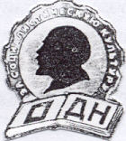
1. Эмблема общества. Значок круглой формы диаметром 22 мм имел вид зубчатой шестеренки. Нижняя часть круга усечена и представляет собой раскрытую книгу, на страницах которой помещена аббревиатура «ОДН». По кругу - надпись: «ЗА СОЦИАЛИСТИЧЕСКОЮ КУЛЬТУРУ». В центре силуэтный профиль В.И. Ленина, покрытый черной эмалью. Страницы книги покрыты белой эмалью, надпись - красной. Оксидированная бронза. Крепление винтовое. Известны варианты - значок был массового выпуска с повторными тиражами.
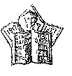
2. «Долой неграмотность к 10-летию Октября». Значок размером 30х25 мм в виде пятиконечной звезды, составленной из трех раскрытых книг. На верхних сегментах звезды – цифры: «1917-1927», а между ними - рельефный портрет Ленина. На страницах книги, образующей нижнюю часть значка, помещены надписи: на левой странице «ДОЛОЙ НЕГРАМОТНОСТЬ!» (в 5 строк), на правой - «10 ЛЕТ ОКТЯБРЯ» (в 4 строки). Серебро или медь. Крепление винтовое.
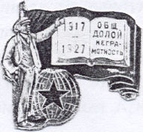
3. «I917-1927. Общество «Долой неграмотность». Значок сложной формы, размером 33х28 мм, состоял из двух основных частей: развевающегося знамени и раскрытой книги. На переднем плане, у древка знамени, - фигура Ленина (в полный рост), рукой указывающего на книгу. На левой странице книги даты: «1917-1927» (в 2 строки), на правой - текст в 4 строки: «ОБЩ./ДОЛОЙ/НЕГРА-/МОТНОСТЬ». В нижней части значка - земной шар с красной эмалевой звездой в центре. Белый металл. Крепление винтовое. Встречался вариант значка с увеличенными размерами земного шара, звезды, фигуры Ленина и с другим текстом: «1919-1927/ ДОЛОЙ/ НЕГРАМОТ-НОСТЬ» в три строки, на обеих страницах книги.
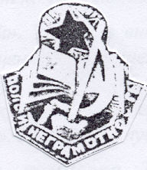
4. «Долой неграмотность». Значок имел сложную форму. В верхней части - круг диаметром 15 мм, символизирующий восходящее солнце, в центре - пятиконечная звезда из красной эмали. К нижней части круга примыкает декоративный щит размером 30х25 мм, на котором размещены символы знаний и труда - раскрытая книга и стилизованные серп и молот. По нижней кромке щита надпись: «ДОЛОЙ НЕГРАМОТНОСТЬ». Серебро. Крепление игольчатое.
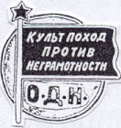
5. «Культпоход против неграмотности». Значок в форме круга, диаметром 20 мм, с наложенным на него флажком и текстом в три строки: «КУЛЬТПОХОД/ ПРОТИВ/ НЕГРАМОТНОСТИ». Древко флажка увенчано пятиконечной звездой. Под флажком буквы «О.Д.Н.». Голубая и красная эмаль. Бронза. Крепление винтовое.

6. «Долой неграмотность» (Украинского общества). Значок в виде прямоугольника размером 30х17 мм, представляет собой развевающееся красное эмалевое знамя, на котором в центре - накладной круг с профилем В.И. Ленина. В левом верхнем и правом нижнем углах – соответственно надписи по-украински: «ГЕТЬ НЕПИСЬМЕННIСТЬ» и «ЛЕНИН. Т-во Лiкнеп». В левом нижнем углу, у древка знамени, – накладные серп и молот, лавровая ветвь и раскрытая книга с накладными буквами украинского алфавита: «АБВГГДЕЕ». Комбинированная накладка выступает на 4-5 мм за основное поле значка. Серебро. Крепление винтовое.


Общество «Друг детей»
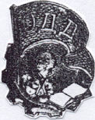
1. Значок члена общества. Значок сложной формы, размером 20х25 мм, состоял из следующих частей: развевающегося знамени и зубчатой шестеренки, образующей круг. В центре - фигура пионера, сидящего над раскрытой книгой. На знамени аббревиатура «ОДД». Многоцветная эмаль. Изображение деталей рельефное. Бронза. Крепление винтовое.
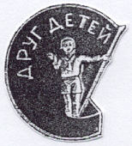
2. «Друг детей». Значок имел вид усеченного круга диаметром 25 мм, образованного развернутым полотнищем знамени. В центре - фигура пионера в полный рост, держащего в вытянутой руке древко знамени. По верхнему полукругу надпись: «ДРУГ ДЕТЕЙ». Красная эмаль. Изображение деталей рельефное. Бронза. Крепление игольчатое.
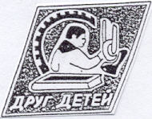
3. «Друг детей». Значок в виде четырехугольника размером 22х24 мм. В центре - фигура пионера. Слева от нее – полукруг зубчатой шестеренки, справа - приводной ремень к станку. Ниже, на переднем плане, - книга и надпись: «ДРУГ ДЕТЕЙ». Краска. Латунь. Крепление игольчатое.
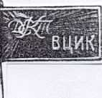
4. «Детская комиссия ВЦИК». Значок имел вид прямоугольного флажка размером 13х25 мм, поле которого покрыто зеленой эмалью. В левом верхнем углу - сокращение «ДЕТ», в которое вплетена вензелем буква «К», в правом нижнем – «ВЦИК». Бронза. Крепление винтовое. Значок вручался активным работникам детских комиссий на местах от Деткомиссии при ВЦИК. Встречались значки-флажки с аббревиатурой «ДТК».
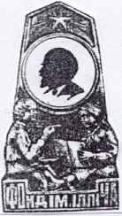
5. «Фонд имени Ильича» (Украинского обще-ства). Значок выполнен в виде обелиска пятиугольной формы размером 22х40 мм. В верхней части - пятиконечная звезда и силуэтный портрет Ленина, вписанный в круг. Ниже - две сидящие фигуры детей: девочка с раскрытой книгой и мальчик с ложкой. На плашке, по кром-ке основания значка, - надпись на украинском языке: «Фонд iм Iллiча». Изображение деталей рельефное. Портрет Ленина выполнен фотоспосо-бом и покрыт целлофаном. Основное поле значка покрыто красной эмалью. Посеребренная бронза. Крепление винтовое.

«Союз воинствующих безбожников»

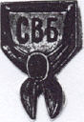
1. «Юный безбожник». Значок в виде фигурного щита размером 12х20 мм. По периметру обрамлен пионерским галстуком, в центре щита аббревиатура «СВБ». Красная и черная эмаль. Бронза. Крепление булавочное.

НАГРУДНЫЕ ЗНАКИ ЗА ОКОНЧАНИЕ ГОСУДАРСТВЕННОГО УНИВЕРСИТЕТА, ВЫСШИХ И СРЕДНИХ ПЕДАГОГИЧЕСКИХ УЧЕБНЫХ ЗАВЕДЕНИЙ

Нагрудный знак для лиц, окончивших государственные университеты, учрежден Президиумом Верховного Совета Союза ССР в сентябре 1945 г. Он вручался в торжественной обстановке вместе с дипломом. Выдавалось специальное удостоверение на право ношения знака. В дипломе ставилась отметка о его получении. Знаки выдавались всем, кто окончил указанные высшие учебные заведения, начиная с 1918 г., по предъявлении подлинника диплома или свидетельства. В последние годы процедура вручения знака значительно упростилась.
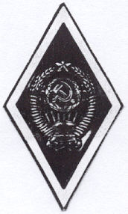
Нагрудный знак за окончание государствен-ного университета представлял собой слегка выпуклый ромб, покрытый синей эмалью. По краю ромба — белые эмалевые полоски, окаймленные позолоченными бортиками. В центре знака, на фоне синей эмали – позолоченное накладное изображение Госу-дарственного герба Советского Союза. Размеры знака: по вертикали 46 мм, по горизонтали 26 мм; размер герба 21х15 мм. С обратной стороны имеет винт и гайку для крепления к одежде.
Первые знаки изготовлялись из серебра. Встречаются два основных типа таких знаков, отличающихся числом перевязей вокруг колосьев не гербе: 11 и 16 (по количеству числа союзных республик, входивших в состав Союза ССР в разное время). После 1956 г. число перевязей было уменьшено до 15, знак стал изготавливаться из бронзы, а его размеры увеличились: по вертикали до 50 мм, а по горизонтали до 28 мм. В соответствии с этим увеличился и герб – до 27х77 мм.
В конце 1950 - начале 1960-х гг., по образцу «академичес-кого» знака учреждались нагрудные знаки за окончание различ-ных институтов - технических, сельскохозяйственных, медицин-ских, педагогических. Они, как правило, имели одинаковый дизайн, а различались деталями оформления (по принадлежности института) и цветами эмалей.
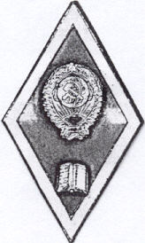
Нагрудный знак за окончание педагогичес-кого института представлял собой слегка выпуклый ромб, покрытый светло-синей (голубой) эмалью. По краю ромба - белые эмалевые полоски, окаймленные позолоченны-ми бортиками. В верхней части знака - позолоченное изображение Государственного герба СССР. В нижней части – изображение раскрытой книги. Размеры знака: по вертикали 45 мм, по горизонтали 26 мм. Имеет накладные детали: герб размером 75х72 мм и книгу - 6х7 мм. Бронза. С обратной стороны – винт и гайка для крепления к одежде.
В 1970-х гг. изменилась технология изготовления самих знаков - они стали цельноштампованными. В начале 1980-х гг. анодированный алюминий заменил бронзу.
Позднее знаки стали вручаться и выпускникам средних специальных учебных заведений. Они носили отличительные черты, присущие вузовским знакам, в точности повторяли детали их оформления, но имели другую форму.
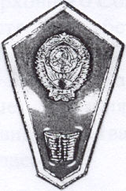
Нагрудный знак за окончание педагогического училища представлял собой слегка выпуклый шестиугольник, расширенный в верхней части и покрытый светло-синей (голубой) эмалью. По краю имеются белые эмалевые полоски, окаймленные позолоченными бортиками. В верхней части знака - позолоченное изображение Государственного герба СССР. В нижней части - изображение раскрытой книги. Размеры знака: по вертикали 40 мм, по горизонталям 25 и 10 мм – соответственно верхняя и нижняя части. Имеет накладные детали: герб размером 15х12 мм и книгу - 7х8 мм. Бронза. С обратной стороны - винт и гайка для крепления к одежде.
Как уже отмечалось выше, повторяя детали оформления вузовских «поплавков», эти знаки повторяли и технологии изготовления: существуют знаки из бронзы с накладными деталями и цельноштампованные, а также цельноштампованные из анодированного алюминия. Последние имели уже булавочное крепление.
Все знаки носились на правой стороне груди ниже орденов.

ГОСУДАРСТВЕННЫЕ И ОТРАСЛЕВЫЕ НАГРАДЫ
(до 1991 г.)

Знаки нагрудные - знаки, учрежденные Президиумом Верховного Совета Союза CCP для награждения и отличия граждан СССР, способствующих своей деятельностью укреплению хозяйственной и оборонной мощи Советского социалистического государства. З.Н. учреждаются для награждения отдельных категорий работников с персональной классификацией по областям деятельности и специальности.
Значки нагрудные – в СССР награда и знак отличия передовых советских людей, систематически показывающих высокие образцы выполнения и перевыполнения государственных планов и заданий Правительства. З.Н. учреждаются правительством Союза ССР для каждого министерства и ведомства в отдельности. Лица, награжденные З.Н., обязаны быть образцом для окружающих.
БСЭ. 2-е изд. М., 1952. Т. 17. С. 119, 135.

Указом Президиума Верховного Совета РСФСР от 11 января 1940 г. было утверждено Положение о почетных званиях РСФСР (ранее установленные почетные звания дополнились рядом новых, в том числе и почетным званием «Заслуженный учитель школы РСФСР»). Награжденным вручались Почетные грамоты Президиума Верховного Совета РСФСР и соответствующие нагрудные знаки.
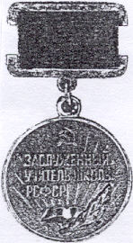
Нагрудный знак «Заслуженный учитель школы РСФСР» имел вид правильного круга диаметром 26 мм с выпуклой окантовкой. На лицевой стороне знака, в нижней части по центру, на фоне расходящихся лучей помещено изображение раскрытой книги. В верхней части — серп и молот. Под ними, по центру, надпись в три строчки: «ЗАСЛУЖЕННЫЙ/ УЧИТЕЛЬ ШКОЛЫ/ РСФСР». На основе знака справа вверх по диагонали, на правой части книги, укреплена лавровая ветвь. Изображения и надписи рельефные. Оборотная сторона знака матовая. Знак при помощи ушка и звена соединен с четырехугольной колодкой размером 24,5х15 мм, имеющей по бокам выемку. Вдоль основания колодки прорези. Внутренняя часть колодки покрыта муаровой лентой цветов флага РСФСР: голубой и красной. Общая ширина ленты - 21 мм (ширина голубой полосы 5 мм, красной 16 мм). На оборотной стороне колодки булавка для крепления знака к одежде. Основа знака и колодка изготовлялись из посеребренного нейзильбера, а изображение лавровой ветви - из позолоченного томпака.

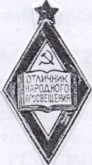
Постановлением Совета Народных Комиссаров РСФСР от 14 ноября 1943 г. учреждается нагрудный значок «Отличник народного просвещения РСФСР» - для награждения работников учреждений Наркомата просвещения и отделов народного образования «а) за отличное и добросовестное выполнение законов о всеобщем обязательном обучении; б) за образцовую постановку учебно-воспитательной работы в школе, в детском саду, в детском доме; в) за отличную организацию и высокое качество подготовки кадров народного просвещения; г) за образцовую постановку работы в политпросветучреждениях (клубе, избе-читальне, библиотеке и т.п.); д) за отличную организацию и проведение методической работы в школе, районе, городе, области, крае, АССР, а также за лучшие печатные работы, обобщающие опыт учреждений народного образования; е) за образцовую работу по организации производства учебных пособий на предприятиях Наркомпроса, за конструирование новых оригинальных учебных пособий и разработку технологического процесса изготовления их; ж) за отличное руководство учреждениями народного просвещения в районе, городе, области, крае, АССР, РСФСР».
Нагрудный значок «Отличник народного просвещения» представлял собой слегка выпуклый ромб, покрытый белой эмалью. По краю ромба синие эмалевые полоски, окаймленные позолоченными бортиками. В верхней, венчающей части значка расположена красная эмалевая звездочка. Фацет (периметр) звезды позолочен. В центре, на фоне белой эмали, изображена раскры-тая книга с надписью в три строки: «ОТЛИЧНИК/ НАРОДНОГО/ ПРОСВЕЩЕНИЯ», над которой - серп и молот. Книга покрыта белой эмалью, имеет позолоченное окаймление и надпись. Серп и молот также позолочены. Значки выпускались в течение длительного времени, поэтому существуют различные варианты по размерам и материалам, из которого они изготовлялись. Первые образцы имели размеры - по вертикали 48 мм, со звездочкой 53 мм, по горизонтали 24 мм. Бронза. Крепление винтовое. Впоследствии значки уменьшились в размерах - по вертикали 39 мм, со звездочкой 44 мм, по горизонтали 24 мм. Вместо бронзы стал применяться томпак, а с 1980-х гг. - уже анодированный алюминий. Крепление стало булавочным.

25 мая 1946 г. Постановлением Совета Министров РСФСР для награждения «особо отличившихся учителей и деятелей в области педагогических наук, за успешное разрешение вопросов теории и истории педагогики, психологии, дефектологии, школьной гигиены, совершенствование методов обучения, за создание образцовых учебников и учебных пособий для начальной, семилетней и средней школы, педагогических училищ и по педагогическим наукам для высшей школы» учреждена медаль К.Д. Ушинского. Вручение медали производилось Министром просвещения РСФСР.
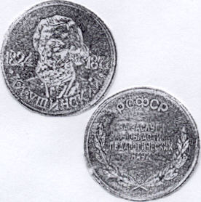
Медаль К.Д. Ушинского имела вид правильного круга диаметром 27 мм, изготовлялась из оксидированного серебра. На лицевой стороне медали помещено рельефное прямое, погрудное изображение К.Д. Ушинского. По окружности медали, в нижней части - надпись: «К.Д. УШИНСКИЙ», помещенная между двумя точками. По центру медали, по бокам – годы жизни: «1842» и «1871». На оборотной стороне медали, в верхней части – надпись: «РСФСР», в центре в 4 строки – «ЗА ЗАСЛУГИ/ В ОБ-ЛАСТИ/ ПЕДАГОГИЧЕСКИХ/ НАУК», обрамленная снизу лавровыми ветвями. Все надписи на медали выпуклые. Медаль при помощи ушка и кольца соединена с четырехугольной колодкой, обтянутой белой шелковой муаровой лентой шириной 20 мм. Посредине ленты две продольные синие полоски шириной по 3 мм, разделяемые белой полоской в 1 мм. Боковые края ленты окаймлены синей полоской шириной 1 мм. На оборотной стороне колодки - винт и гайка для крепления знака к одежде. Медаль носили на правой стороне груди.
Существовала и настольная медаль, изготовленная из бронзы и имевшая аналогичные размеры и дизайн.
Несколько дней спустя, 10 июня 1946 г. Постановлением Совета Министров РСФСР утверждается Положение «О порядке присуждения премий имени К.Д. Ушинского». Премии присуждались ежегодно Президиумом Академии педагогических наук РСФСР за выдающиеся труды в области педагогических наук: первая премия в размере 25 тыс. руб., вторая - 10 тыс. руб.

В соответствии с решением Коллегии Министерства просвещения СССР и ЦК профсоюзов работников просвещения, высшей школы и научных учреждений от 2 июля 1967 г. «для награждения коллективов и отдельных работников (учителей, воспитателей, организаторов народного образования, работников педагогических учебных заведений, дошкольных и внешкольных учреждений) учреждений и предприятий Министерства просвещения СССР, министерств просвещения (народного образования) союзных республик, отделов народного образования местных Советов депутатов трудящихся и профсоюзов работников просвещения, высшей школы и научных учреждений за достигнутые успехи в развитии народного образования в СССР, в обучении и коммунистическом воспитании подрастающего поколения» была учреждена Почетная грамота Министерства просвещения СССР и ЦК профсоюзов работников просвещения, высшей школы и научных учреждений. Все вышеперечисленные лица награждались также и Почетными грамотами Министерства просвещения РСФСР.
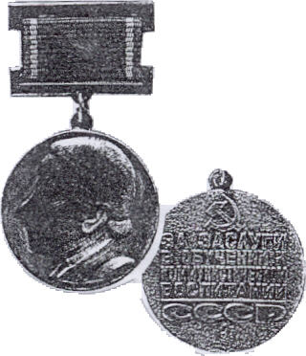
Постановлением Совета Министров СССР от 21 июля 1967 г. учреждается медаль Н.К. Крупской, которая вручалась «учителям, воспитателям, работникам органов народного образования и деятелям педагогических наук, особо отличившимся в обучении и воспитании подрастающего поколения». Награждение медалью производилось министром просвещения СССР.
Медаль Н.К. Крупской имела форму правильного круга диаметром 32 мм, изготовлена из бронзы. Изображение и надписи на медали выпуклые. На лицевой стороне медали – погрудное изображение Крупской. В верхней части оборотной стороны - серп и молот. По центру – надпись в 5 строк: «ЗА ЗАСЛУГИ/ В ОБУЧЕНИИ И / КОММУНИСТИЧЕСКОМ / ВОС-ПИТАНИИ / СССР». Аббревиатура «СССР» отделена от общего текста чертой, под аббревиатурой — точка. Оборотная сторона обрамлена бортиком. Медаль при помощи ушка и кольца соединена с четырехугольной колодкой размером 28х19 мм, имеющей по бокам выемку. Вдоль основания колодки - прорези. Внутренняя часть колодки покрыта красной шелковой муаровой лентой шириной 24 мм. По бокам ленты - две продольные желтые полоски шириной по 1 мм. Боковые края ленты окаймлены красной полоской шириной 2 мм. На оборотной стороне колодки - булавка для крепления знака к одежде. Медаль носили на правой стороне груди.
Постановление об учреждении премии имени Н.К. Крупской было принято в следующем году, 15 ноября 1968 г. Присуждение премии, установленной в размере 2000 руб., производилось ежегодно Президиумом Академии педагогических наук СССР и приурочивалось ко дню рождения Н.К. Крупской - 26 февраля.

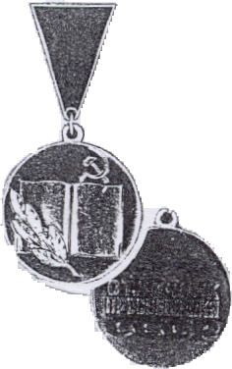
16 сентября 1967 г. Министерством просвещения СССР и ЦК профсоюзов работников просвещения, высшей школы и научных учреждений для награждения лучших учителей, воспитателей, работников педагогических учебных заведений, организаторов народного образования и других работников учреждений и предприятий Министерства просвещения СССР и профсоюза работников просвещения, высшей школы и научных учреждений «за большие успехи и активное участие в общественно-политической жизни» был учрежден нагрудный значок «Отличник просвещения СССР».
Нагрудный значок «Отличник просвещения СССР» (ранний тип) имел форму правильного круга диаметром 27 мм. Значок обрамлен бортиком с двух сторон. На лицевой стороне - рельефное изображение развернутой книги, по левой нижней части которой размещена лавровая ветвь. Над правой частью книги - изображение серпа и молота. На оборотной стороне - надпись в три строки «ОТЛИЧНИК / ПРОСВЕЩЕНИЯ / СССР». Все изображения и надписи выпуклые. Значок при помощи ушка и кольца соединен с подвеской в форме равнобедренного треугольника с основанием 12 мм и высотой 14 мм. Подвеска покрыта эмалью цвета голубого кобальта. Знак и подвеска изготовлены из томпака, покрытого оксидированным серебром (встречаются значки, изготовленные из алюминия). Для крепления значка к одежде на обратной стороне подвески - вертикальная булавка.
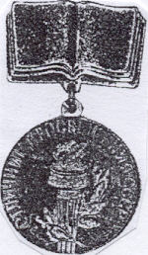
Новый образец нагрудного значка «Отличник просвещения СССР» (1973) также имел форму правильного круга диаметром 27 мм. На лицевой стороне, обрамленной бортиком, помещено изображение пылающего факела, обвитого лавровой ветвью. По кругу расположена надпись: «ОТЛИЧНИК ПРОСВЕ-ЩЕНИЯ СССР». Все изображения и надписи выпуклые. Оборотная сторона гладкая. Значок при помощи ушка и кольца соединен с подвеской в форме развернутой книги с основанием 25 мм и высотой 16 мм. Значок и подвеска изготовлялись из латуни с лаковым покрытием. Для крепления значка к одежде на обратной стороне подвески - горизонтальная булавка.

Указом Президиума Верховного Совета СССР от 30 декабря 1977 г. «для присвоения учителям школ и преподавателям профессионально-технических учебных заведений, работникам учебно-воспитательных, методических и других учреждений органов просвещения .за особые заслуги в обучении и коммунистическом воспитании детей и молодежи, выдающуюся деятельность в области народного образования» было установлено почетное звание «Народный учитель СССР». Присвоение звания производилось по представлению Министерства просвещения СССР и Государственного комитета Совета Министров СССР по профессионально-техническому образованию. Лицам, удостоенным почетного звания «Народный учитель СССР», вручалась грамота Президиума Верховного Совета СССР и нагрудный знак установленного образца.
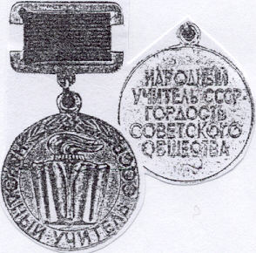
Нагрудный знак «Народный учитель СССР» имел форму правильного круга диаметром 30 мм, окаймленного ободком. На лицевой стороне, в центральной части расположено изображение раскрытой книги и факела. По окружности надпись «НАРОДНЫЙ УЧИТЕЛЬ СССР», в верхней части — серп и молот и две лавровые ветви. На оборотной стороне - надпись в пять строк «НАРОДНЫЙ/ УЧИТЕЛЬ СССР -/ ГОРДОСТЬ/ СОВЕТСКОГО/ ОБЩЕСТВА». Все изображения и надписи выпуклые. Знак при помощи ушка и звена соединен с прямоугольной колодкой, размером 24х15 мм. имеющей по бокам выемку. Вдоль основания колодки – прорези. Внутренняя часть колодки покрыта красной муаровой лентой шириной 22 мм. Знак и колодка изготовлялись из посеребренного нейзильбера. На оборотной стороне колодки - булавка для прикрепления знака к одежде. Знак носился на правой стороне груди и при наличии у награжденного орденов СССР размещался над ними.

РЕСПУБЛИКАНСКИЕ НАГРАДЫ

В каждой союзной республике СССР также были установлены почетные звания, значки «Отличник народного просвещения» (с 1944 г.) и другие знаки отличия для работников просвещения. Ими награждались лучшие учителя, воспитатели и другие работники учреждений и министерств просвещения этих республик. По аналогии с медалью К.Д. Ушинского (РСФСР) в Украинской ССР была учреждена медаль А.С. Макаренко, в Грузинской ССР - медаль Я.С. Гогебашвили, в Армянской ССР - медаль Х. Абовяна.
В этом разделе представлены награды Украинской ССР, по которым удалось собрать наиболее полную информацию.

Нагрудным значком «Отличник народного просвещения УССР» награждались работники системы Министерства просвещения УССР. Постановлением Совета Министров Украинской ССР от 15 апреля 1947 г. был учрежден нагрудный значок и утверждено соответствующее положение. Новая редакция положения принята Постановлением от 27 апреля 1956 г.
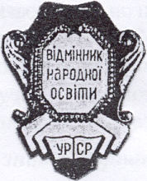
Нагрудный значок «Отличник народного просвещения УССР» металлический, цельноштампованный, золотистого цвета. Значок состоял из следующих частей: восьмиугольная фигурная рамка обрамляет щит белой эмали, сверху - пятиконечная звезда красной эмали. На щите - надпись в 3 строки: «ОТЛИЧНИК / НАРОДНОГО / ПРОСВЕЩЕНИЯ». Внизу рамки - раскрытая книга белой эмали с аббревиатурой «УССР». Рамка наложена на картуш. Надписи на украинском языке, буквы выпуклые. Бронза. Крепление винтовое.

Учителя, воспитатели, старшие пионервожатые, руководители школ, педагогические работники внешкольных и дошкольных учреждений, органов народного просвещения, работники педагогических наук, достигшие выдающихся успехов в обучении и воспитании подрастающего поколения, в развитии народного просвещения, теории и истории педагогики, психологии, совершенствовании методов обучения, за создание высококачественных учебников и пособий для школ, средних и высших учебных заведений награждались нагрудной медалью А.С. Макаренко, учрежденной Постановлением Совета Министров УССР от 11 сентября 1964 г. Награждение производилось по представлению областных исполкомов, Киевского и Севастопольского городских Советов депутатов трудящихся.
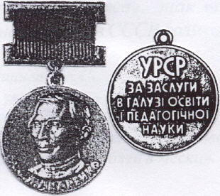
Медаль А.С. Макаренко имела форму круга диаметром 27 мм. На лицевой стороне медали - рельефное бюстовое изображение советского педагога и писателя Макаренко. В нижней части – надпись: «А.С. Макаренко». На оборотной стороне медали, в верхней части - надпись «УССР», по центру, в четыре строки – «ЗА ЗАСЛУГИ/ В ОБЛАСТИ ОБРА-ЗОВАНИЯ/ И ПЕДАГОГИЧЕСКОЙ / НАУКИ». Надписи на украинском языке, буквы выпуклые. При помощи ушка и кольца медаль присоединена к прямоугольной колодке, обтянутой двухцветной муаровой лентой цветов флага УССР, длиной 20 мм, шириной 12 мм (8 мм вверху - красного цвета, 4 мм внизу - лазурного). Медаль и колодка изготовлялись из нейзильбера.

Указом Президиума Верховного Совета УССР от 10 октября 1969 г. «О почетных званиях Украинской ССР» был учрежден ряд нагрудных знаков для лиц, которым присваивались почетные звания УССР, в том числе и почетное звание «Заслуженный учитель УССР». Все знаки имели одинаковое оформление и различались только словами наименования почетного звания.
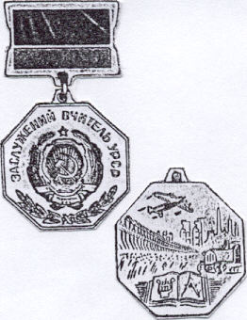
Знак «Заслуженный учитель УССР» имел форму правильного восьмигранника с диаметром 26 мм, с выпуклым бортиком по окружности. На лицевой стороне - рельефное изображение Государственного герба Украинской ССР, в нижней части, под гербом, - две выпуклые лавровые ветви с перевязью. Слева направо, выше герба, расположены слова наименования почетного звания: «Заслуженный учитель УССР». На оборотной стороне знака (имеющей одинаковый рисунок для всех знаков) выгравировано изобра-жение пшеничного поля с трактором слева. Дальше — плотина Днепров-ской ГЭС имени В.И. Ленина и силуэты металлургических и химических предприятий, над ними — изображение самолета «АН-22». В нижней части знака - развернутая книга, на которой изображены лира и циркуль. Знак при помощи кольца и фигурного ушка присоединяется к прямоугольной колодке, покрытой красной и лазурной эмалью цветов Государственного флага УССР (соотношение - 2:1). Знак и колодка изготовлялись из нейзильбера.

ВЕДОМСТВЕННЫЕ ЗНАКИ ОТЛИЧИЯ

По Постановлению ЦК КПСС и Совета Министров СССР от 20 июня 1972 г. «О завершении перехода ко всеобщему среднему образованию молодежи и дальнейшем развитии общеобразовательной школы» наиболее отличившимся учителям по результатам аттестации присваивалось звание «Старший учитель» и «Учитель-методист». В связи с этим Министерству просвещения СССР совместно с ВЦСПС и Советами министров союзных республик в течение 1972 г. было предложено разработать и внести в Совет Министров СССР предложения об аттестационных комиссиях, порядке присвоения званий и мерах морального поощрения работы учителей. Лицам, удостоенным этих званий, вручались соответствующие значки.
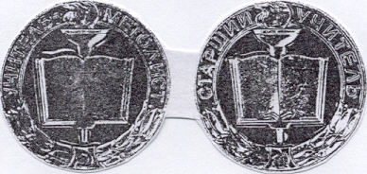
Значки «Учитель-мето-дист» и «Старший учи-тель» – золотистого цвета, одинаковые по дизайну, имели форму правильного круга диаметром 34 мм. Изображение аналогично нагрудному знаку «Народ-ный учитель СССР» – в центральной части раскрытая книга и факел. По окружности рельефная надпись, обрамленная двумя бортиками: «УЧИТЕЛЬ-МЕТОДИСТ» и «СТАРШИЙ УЧИТЕЛЬ», в нижней части – серп и молот и две лавровые ветви. Значки покрыты соответственно темно-синей и зеленой эмалью. Надпись на красном фоне. Все изображения и надписи выпуклые. Анодированный алюминий с лаковым покрытием. Крепление булавочное. Значки изготовлены на Ленинградском монетном дворе.

Были также установлены звания и соответствующие значки к ним:
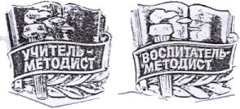
«Учитель-методист» и «Воспитатель-методист» - значки серебристого цвета, одинаковые по дизайну, сложной формы. Состояли из следующих частей: на страницах раскрытой книги помещен горящий факел, наложена лента с надписями в 2 строки: «УЧИТЕЛЬ-МЕТОДИСТ» и «ВОСПИТАТЕЛЬ-МЕТОДИСТ». Ленты соответственно красного и сине-зеленого цветов, снизу окаймлены лавровой ветвью. Все изображения и надписи выпуклые. Размеры значков: по вертикали 22,5 мм, по горизонтали 25 мм. Алюминий, эмаль. Крепление булавочное.
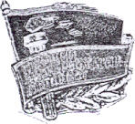
«Старший пионервожатый методист» - значок золотистого цвета, имел аналогичный дизайн, только факел помещен на фоне развернутого красного знамени (вместо книги). Лента синего цвета. Все изображения и надписи выпуклые. Размеры значка: по вертикали 24,5 мм, по горизонтали 25 мм. Анодированный алюминий, эмаль. Крепление булавочное.
Значки изготовлены на Московском монетном дворе.

ЗНАКИ ЦК ВЛКСМ

Решением Бюро ЦК ВЛКСМ от 10 июля 1973 г. был учрежден знак ЦК ВЛКСМ «Лучшему учителю комсомольцу», которым отмечались учителя школ и школ-интернатов, вечерних и заочных школ, педагоги профессиональных училищ, имеющие стаж педагогической деятельности не менее двух лет и активно участвующие в пионерской и комсомольской работе, общественной и культурной жизни.
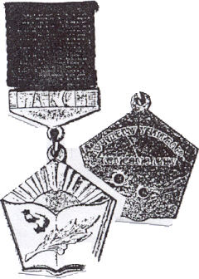
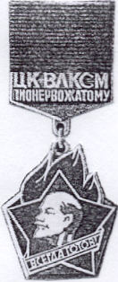
Нагрудный знак «Лучшему учителю комсомольцу» имел вид золотистого пятиугольника диаметром 24 мм. Все изображения и надписи выпуклые. На лицевой стороне, под восходящим солнцем помещено изображение раскрытой книги, покрытое белой эмалью. В левой верхней части книги - серп и молот. На основе знака, по диагонали – лавровая ветвь серебристого цвета. На оборотной стороне знака надпись: «ЛУЧШЕМУ УЧИТЕЛЮ / КОМСО-МОЛЬЦУ». Знак при помощи ушка и звена соединен с золотистой колодкой, имеющей вид вытянутого пятиугольника с параллельными боковыми сторонами (ширина колодки 18 мм, высота 25 мм), с надписью «ВЛКСМ» в нижней части. Колодка покрыта красной муаровой лентой шириной 18 мм. Основа знака и колодка изготовлены из бронзы, а изображение лавровой ветви из нейзильбера.

9 августа 1973 г. учреждается знак «Пионерскому вожатому», который вручался старшим и отрядным пионерским вожатым школ, школ-интернатов, детских домов, загородных и городских пионерских лагерей.
Нагрудный знак «Пионерскому вожатому» представлял собой золотистый пятиугольник, в центре которого помещен пионерский значок в натуральную величину, покрытый разноцветной эмалью. Знак при помощи ушка и звена соединен с золотистой колодкой, в виде вытянутого пятиугольника с параллельными боковыми сторонами (ширина колодки 18 мм, высота 25 мм), с надписью в две строки: «ЦК ВЛКСМ / ПИОНЕРВОЖАТОМУ» в нижней части. Колодка покрыта красной муаровой лентой шириной 18 мм.
Ранее знак имел другое наименование и следующий дизайн.
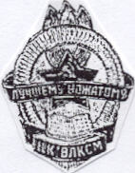
Нагрудный знак «Лучшему вожатому» - металлический, цельноштампованный, золотис-того цвета. Знак сложной формы, состоял из следующих частей: на центральный круг, имеющий обрамление из насечек в виде лучей и окаймленный двумя бортиками, наложена красная пятиконечная звезда с серпом и молотом. Три конца пламени расположены над верхним лучом звезды и выходят за пределы круга. В нижней части, над золотыми лучами помещена раскрытая книга. Знак перевит лентами с надписями: по центру круга – «ЛУЧШЕМУ ВОЖАТОМУ», под книгой — «ЦК ВЛКСМ». Все изображения и надписи выпуклые. Размеры знака: по вертикали 33 мм, по горизонтали 24 мм. Знак покрыт многоцветной эмалью. Первоначально знак изготовлялся из бронзы, основа имела «контррельеф» (Московский монетный двор), а впоследствии - из алюминия (завод «Победа»). Крепление булавочное.

25 июля 1972 г., в соответствии с Постановлением VI пленума ЦК ВЛКСМ, был учрежден значок «За отличную учебу», которым награждались «учащиеся 7-10-х классов средних общеобразовательных школ за отличную учебу и активное участие в общественной работе по итогам учебного года». Награждение от имени ЦК ВЛКСМ производилось соответствующими постановлениями райкомов и горкомов комсомола. Предварительно вопрос о награждении рассматривался комитетами комсомола школ совместно с педагогическими советами. Значок вручался секретарями, членами бюро райкомов и горкомов комсомола на общих комсомольских собраниях в торжественной обстановке.

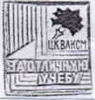
Значок «За отличную учебу» для школьников — в форме квадрата 19х19 мм, имеющего сверху вид ступенчатой пирамиды бронзового цвета. На верхней площадке изображена красная гвоздика и надпись: «ЦК ВЛКСМ». А в нижней части - «ЗА ОТЛИЧНУЮ УЧЕБУ». Алюминий. Крепление булавочное.
Значок массового выпуска, изготовлялся разными заводами. Существуют многочисленные варианты, отличающиеся по размерам надписи: «ЦК ВЛКСМ» и изображениям гвоздики. Встречаются значки серебристого цвета.

С 12 сентября 1988 г. учащимся общеобразовательных школ и студентам вузов, показавшим по итогам учебного года отличные знания, вручался знак ЦК ВЛКСМ и Государственного Комитета СССР по народному образованию «За успехи в учебе и общественной работе».
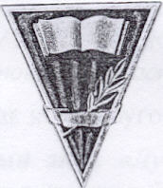
Знак «Зa успехи в учебе и общественной работе» имел форму перевернутого равнобедренного треугольника. В верхней части помещено изображение раскрытой книги, ниже которой - лавровая ветвь с лентой. Анодированный алюминий, зеленая эмаль. Крепление булавочное. Знаки с синей эмалью вручались учащимся ПТУ, а с красной - студентам вузов.
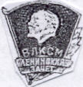
С ноября 1969 г. комсомольцы, активно участвовавшие в ленинском зачете и добившиеся высоких показателей в труде, учебе и общественной жизни, получали особый значок ЦК ВЛКСМ «Ленинский зачет».
Награда имела вид комсомольского значка, увенчанного лавровой ветвью и лентой со словами «Ленинский зачет». Красная эмаль. Анодированный алюминий. Крепление булавочное. Значок массового выпуска, изготовлялся различными заводами.

НАГРУДНЫЕ ЗНАКИ ЗА ОКОНЧАНИЕ СУВОРОВСКИХ
И НАХИМОВСКИХ ВОЕННЫХ УЧИЛИЩ

21 августа 1943 г. СНК СССР и ЦК ВКП(б) приняли совместное Постановление «О неотложных мерах по восстановлению народного хозяйства в районах, освобожденных от немецкой оккупации», в котором предусматривалось создание суворовских военных училищ «для обучения и воспитания детей воинов Красной армии и партизан Великой Отечественной войны, а также сирот, родители которых погибли от рук немецко-фашистских захватчиков». Суворовские училища должны были дать мальчикам среднее образование, подготовить их к поступлению в средние и высшие военные училища. В октябре того же года, для решения аналогичной задачи в Военно-Морском Флоте, открылось первое нахимовское военно-морское училище.
Первоначально было создано девять суворовских училищ: Краснодарское (г. Майкоп), Новочеркасское, Сталинградское (г. Астрахань), Воронежское, Харьковское, Курское, Орловское (г. Елец), Калининское, Ставропольское. Спустя год список училищ был дополнен еще шестью: Казанское, Куйбышевское, Горьковское (с 1956 г. - Московское), Саратовское, Тамбовское, Тульское. Также были созданы артиллерийские, военно-морские, военно-воздушные и военно-музыкальные специальные школы.
Лицам, окончившим суворовские и нахимовские военные училища, вместе с аттестатами о среднем образовании Министерства просвещения выдавался специальный знак, утвержденный Приказом министра обороны СССР от 8 августа 1958 г.
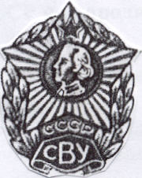
Нагрудный знак выпускника суворовского военного училища представлял собой лавровый венок выпуклой формы, в верхней части которого помещена пятиконечная звезда золотистого цвета. На центральной части звезды - круглое оксидированное поле с барельефом А. В. Суворова, над ним пятиконечная красная эмалевая звездочка. В нижней части венка - красный эмалевый щиток с надписью золотистого цвета: «СВУ».

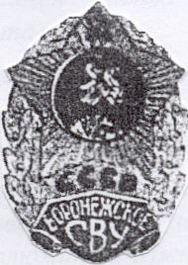
Над щитком надпись: «СССР», покрытая красной эмалью. Размеры знака: по вертикали 36 мм, по горизонтали 27 мм. Бронза, реверс с контррельефом. Детали накладные. Крепление винтовое.
До 1958 г. знаки выпускников СВУ являлись пробными. Изготовлялись двух типов: «За окончание с отличием» и «За окончание», которые отличались тем, что венок у знаков первого типа был позолочен, а второго - серебряный. Кроме того, в нижней части знака помещался «шильдик» (накладной щиток) с названием училища. После 1958 г. выпускникам выдавался знак единого образца.
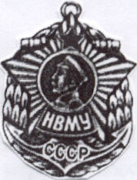
Нагрудный знак выпускника нахимовского военно-морского училища представлял собой лавровый венок выпуклой формы, на который наложен якорь. На якоре помещена пятиконечная звезда золотистого цвета, поверхность которой выполнена в виде расходящихся лучей. В центре звезды – барельеф П.С. Нахимова на голубом эмалевом поле. На верхнем луче звезды, над барельефом - пятиконечная красная эмалевая звездочка. В нижней части золотистой звезды – красный эмалевый щиток с надписью золотистого цвета: «НВМУ». На нижней части якоря надпись: «СССР», покрытая красной эмалью. Размеры знака: по вертикали 38 мм, по горизонтали 28 мм. Изготовлен из бронзы, реверс с контррельефом. Детали накладные. Крепление винтовое.

НАГРАДЫ РОССИЙСКОЙ ФЕДЕРАЦИИ
(с 1991 г )

В соответствии с Указом Президента Российской Федерации от 30 декабря 1995 г. «Об установлении почетных званий Российской Федерации, утверждении положений о почетных званиях и описаниях нагрудного знака к почетным званиям Российской Федерации» почетное звание «Заслуженный учитель Российской Федерации» присваивается «высококвалифицированным учителям, преподавателям, воспитателям и другим работникам дошкольных учреждений, общеобразовательных учреждений всех видов, учреждений дополнительного (внешкольного) образования, детских домов, учреждений начального, среднего профобразования, учреждений высшего профессионального образования, институтов повышения квалификации работников образования, органов управления образованием, научно-исследовательских институтов системы образования за заслуги в педагогической и воспитательной деятельности, обеспечивающей получение обучающимися и воспитанниками глубоких знаний, развитие и совершенствование их творческого потенциала и работающим по специальности 15 и более лет».
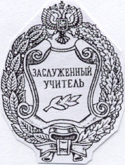
Нагрудный знак «Заслуженный учитель Российской Федерации» представляет собой овальный венок, образованный лавровыми и дубовыми ветвями. Перекрещенные внизу концы венка перевязаны бантом. В верхней части расположен государственный герб Российской Федерации. На лицевой стороне в центральной части на венок наложен картуш с надписью-наименованием почетного звания. Размеры знака: высота 40 мм, ширина 30 мм. Серебро 925-й пробы. Для крепления к одежде на оборотной стороне знака булавка.

В соответствии с решением коллегии министерства общего и профессионального образования Российской Федерации от 1 декабря 1998 г. «в целях поощрения и морального стимулирования труда работников дошкольных и общеобразовательных учреждений, учреждений начального, среднего, высшего и послевузовского профессионального образования, учреждений дополнительного образования, других учреждений, осуществляющих образовательный процесс, а также органов управления образованием, организаций, решающих проблемы образования, за заслуги и достижения в воспитании, образовании, науке, экономике и иных сферах деятельности» приказом министерства от 13 января 1999г. было утверждено Положение об отраслевых наградах. Отраслевыми наградами министерства общего и профессионального образования Российской Федерации являются:
- медаль К.Д. Ушинского;
- нагрудный знак «Почетный работник общего образования РФ»;
- нагрудный знак «Почетный работник начального профессионального образования РФ»;
- нагрудный знак «Почетный работник среднего профессионального образования РФ»;
- нагрудный знак «Почетный работник высшего профессионального образования РФ»;
- Почетная грамота Министерства общего и профессионального образования РФ;
- Благодарность Министерства общего и профессионального образования РФ.
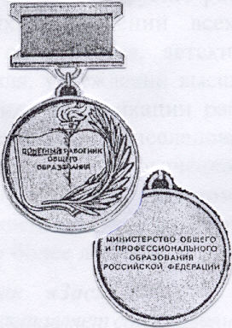
Данное положение вводилось в действие с 15 апреля 1999 г.
Нагрудный знак «Почетный работ-ник общего образования Российской Федерации» - посеребренный, имеет форму правильного круга диаметром 30 мм. Знак окаймлен бортиками с двух сторон. На лицевой стороне, в центральной части помещено изображение раскрытой книги и факела. Справа - лавровая ветвь. По центру книги — надпись в три строки: «ПОЧЕТНЫЙ РАБОТНИК /ОБЩЕГО /ОБРАЗОВАНИЯ». На оборотной стороне надпись в четыре строки: «МИНИСТЕРСТВО ОБЩЕГО /И ПРОФЕССИОНАЛЬНОГО / ОБРАЗОВАНИЯ /РОССИЙСКОЙ ФЕДЕРАЦИИ». Все изображения и надписи выпуклые. Знак при помощи ушка и кольца соединяется с посеребренной прямоугольной колодкой, имеющей по бокам выемку. Вдоль основания колодки идут прорези. Внутренняя часть колодки покрыта красной муаровой лентой шириной 20 мм. Для крепления знака к одежде на оборотной стороне колодки имеется булавка.

ШКОЛЬНЫЕ МЕДАЛИ

Медали образца 1945 г.

21 июня 1944 г. принимается Постановление СНК CCCP «О мероприятиях по улучшению качества обучения в школе», в котором указывалось о необходимости сдачи учащимися выпускных экзаменов в 1944/45 учебном году. Во втором пункте этого постановления в отношении отличников учебы сказано: «Для награждения учащихся средней школы, показавших при сдаче экзаменов на аттестат зрелости выдающиеся успехи и имеющих отличное поведение, установить золотую и серебряную медали». Образцы и описание самих медалей, а также образцы бланков аттестатов к ним были утверждены лишь год спустя.
После опубликования Постановления СНК СССР «Об утверждении Положения о золотой и серебряной медалях и образцов аттестатов зрелости для окончивших средние школы» от 30 мая 1945 г. вступило в силу и само «Положение о золотой и серебряной медалях «За отличные успехи и примерное поведение».
Согласно положению, золотой медалью награждались лица, показавшие при сдаче экзаменов на аттестат зрелости выдающиеся успехи, имеющие примерное поведение и оценку «5» по всем основным предметам средней школы. Если учащийся показал аналогичные знания при сдаче экзаменов, имел примерное поведение, но оценку «4» не более чем по трем из остальных основных предметов, то он мог награждаться серебряной медалью «За отличные успехи и примерное поведение». Следует отметить, что награждение медалями проводилось независимо от оценок по пению, рисованию, черчению и военно-физической подготовке. Медали присуждались областными и краевыми отделами народного образования, народными комиссариатами просвещения (в дальнейшем, министерствами образования) автономных республик и народными комиссариатами просвещения союзных республик, не имеющих областного деления. Представление оформлял педагогический совет школы. Награжденные золотыми и серебряными медалями имели право поступления в высшие учебные заведения СССР без вступительных экзаменов, при этом в первую очередь принимались награжденные золотой медалью, а затем - серебряной.
Описание золотой и серебряной медалей «За отличные успехи и примерное поведение» было утверждено вышеупомянутым Постановлением Совнаркома СССР. Оно не предусматривало установления единого образца школьной медали, а только определяло образец - эталон для изготовления медалей союзных республик.
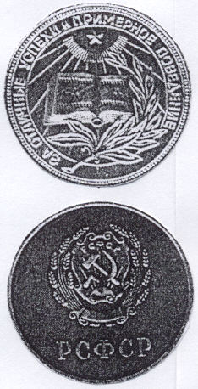
Золотая и серебряная медали «За от-личные успехи и примерное поведе-ние» имели вид правильного круга. Золотая медаль диаметром 35 мм, толщиной 1,5 мм, серебряная – диамет-ром 40 мм. толщиной 2 мм. Изображение и надписи выпуклые. На лицевой стороне медалей на фоне расходящихся лучей изображена раскрытая книга, окаймленная снизу и справа лавровой ветвью. В верхней части, в центре расходящихся лучей, помещена выпуклая пятиконечная звезда. По окружности - надпись: «ЗА ОТЛИЧНЫЕ УСПЕХИ И ПРИМЕР-НОЕ ПОВЕДЕНИЕ», обрамленная ободком из точек и бортиком. На оборотной стороне медалей изображение герба и сокращенная надпись наименования соответствующей союзной республики. На золотой медали диаметр герба - 19 мм, на серебряной - 21 мм. Гурт гладкий. Надписи выполнены на языке союзных республик. Золотая медаль «За отличные успехи и примерное поведение» изготовлялась из золота 583-й пробы, серебряная медаль - из серебра 925-й пробы.
Наркомфин СССР обязали изготовить необходимое количество медалей и бланков аттестатов зрелости согласно заявкам совнаркомов союзных республик. В аттестатах для окончивших среднюю школу с медалью имелась запись: «Награжден золотой или серебряной медалью», а в верхней части аналогичный текст был выполнен соответственно золотистой или серебристой краской.
Однако медали, вручаемые выпускникам средних школ с 1946 по 1954 г., отличались от описания, утвержденного Постановлением СНК СССР по следующим параметрам: золотая и серебряная медали имели один и тот же диаметр – 32 мм, а толщину – соответственно 1,5 и 2 мм. Размер гербов одинаковый.
В этот период Московский монетный двор выпускал золотые и серебряные медали для 16 союзных республик: Российской Советской Федеративной Социалистической Республики; Украинской, Белорусской, Узбекской, Казахской, Грузинской, Азербайджанской, Литовской, Молдавской, Латвийской, Киргизской, Таджикской, Армянской, Туркменской, Эстонской и Карело-Финской Советских Социалистических Республик.

Медали образца 1953 г.

С 14 декабря 1953 г. в связи с изменением технологических условий изготовления медалей произошли некоторые изменения их параметров.
При сохранившемся диаметре 32 мм толщина медалей увеличилась до 3 мм. Кроме того, золотая медаль стала изготавливаться из золота 375-й пробы и дополнительно покрываться более высокопробным золотом методом гальванозолочения, толщина слоя составляла 3 микрона. Серебряная медаль по-прежнему чеканилась из серебра 925-й пробы. Дизайн медалей остался прежним.

Медали образца 1957 г.

Выделяя медали образца 1957 г. в отдельный раздел, мы учитывали два момента.
Во-первых, до начала нового, 1956/57, учебного года школьные медали чеканились для всех 16 союзных республик на монетном дворе. В связи с изменением числа республик, входящих в состав Союза ССР (16 июня 1956 г. Карело-Финская ССР была преобразована в Карельскую Автономную ССР и включена в состав РСФСР) с 1957 по 1960 гг. золотые и серебряные медали стали изготавливаться уже для 15 союзных республик. Отличникам учебы КАССР вручались золотые и серебряные медали РСФСР. Именно поэтому школьные медали Карело-Финской ССР встречаются относительно реже, чем медали остальных республик.
Во-вторых, по орфографическим правилам 1956 г. аббревиатуру наименования союзных республик уже не разделяли точками как ранее, поэтому соответствующие изменения в гербах республик были отображены и на школьных медалях. Тем не менее, следует заметить, что медалей с аббревиатурой «Р.С.Ф.С.Р.» (разделенной точками) авторам встретить не удалось.
В целом же медали этого периода были аналогичны образцам 1953 г. по оформлению, основным размерам и материалам.

Медали образца 1959 г.

В связи с решением о переходе на новую систему школьного образования 27 августа 1959 г. было принято Постановление Совмина СССР «О награждении медалями оканчивающих средние общеобразовательные школы» (отменено 18 декабря 1968 г.). Принятые ранее постановления по этому вопросу утратили силу.
В новом документе говорилось: «Для награжденных особо отличившихся учащихся, оканчивающих вечернюю (сменную) среднюю общеобразовательную школу или среднюю общеобразовательную трудовую политехническую школу с производственным обучением, установить золотую и серебряную медали «За отличные успехи в учении, труде и за примерное поведение». Отдельным пунктом отмечалось, что «должно производиться награждение медалями и выпускников средних десятилетних школ и школ рабочей молодежи впредь до реорганизации их в средние общеобразовательные трудовые политехнические школы с производственным обучением и в вечерние (сменные) средние общеобразовательные школы».
Также было утверждено Положение о медалях «За отличные успехи в учении, труде и за примерное поведение», образцы и описание самих медалей. Соответственно вводились и новые образцы аттестатов о среднем образовании. На лицевой стороне бланка аттестата помещался герб и название Министерства просвещения союзной республики и наименование документа: «Аттестат о среднем образовании». Если бланк аттестата предназначался для учащихся, окончивших среднюю школу с золотой или серебряной медалью, то герб и надписи были выполнены соответственно золотым и cepeбряным тиснением. На внутренней стороне имелся текст, удостоверяющий награждение владельца аттестата золотой или серебряной медалью.
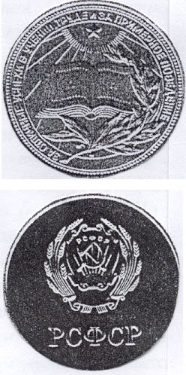
С 15 марта 1960 г. вводятся новые образцы медалей.
Рисунки на лицевой и оборотной сторонах золотой и серебряной медалей были такими же, как на медалях образца 1945 г., а надпись стала другой: «ЗА ОТЛИЧНЫЕ УСПЕХИ В УЧЕНИИ, ТРУДЕ И ЗА ПРИМЕРНОЕ ПОВЕДЕНИЕ». Обе медали увеличились в диаметре до 40 мм и стали изготовляться из недрагоценных металлов: золотая - из томпака Л 90, а серебряная - из мельхиора МН 19. Поверхность медалей покрывалась тончайшими слоями драгоценных металлов в 5 микрон. Применялся метод гальванозолочения или гальва-носеребрения (на медаль расходовалось: золота в количестве 0,307 г., серебра – 0,167 г.).

Министерство финансов СССР обязывалось ежегодно изготавливать необходимое количество золотых и серебряных медалей, согласно заявкам Советов Министров союзных республик. Медали данного типа чеканились Монетным двором для 15 союзных республик, и надписи на них исполнены на языках тех республик, для которых они предназначались.
В 1968 г. награждение серебряными медалями было временно прекращено.
3 августа 1962 г. Совет Министров Союза ССР принял Постановление «О награждении медалями оканчивающих заочные средние общеобразовательные школы», которое позволило вручать медали выпускникам не только заочных средних общеобразовательных школ, но и заочных отделений средних общеобразовательных учебных заведений.
Введение всеобщего обязательного восьмилетнего обучения увеличило число молодых людей, занимающихся в вечерних школах. В связи с этим Министерство просвещения СССР, министерства просвещения (народного образования) союзных республик приступили с 1966/67 учебного года к организованному переводу средней школы на новые учебные планы и программы.
Кроме того, Министерству просвещения СССР было поручено в шестимесячный срок разработать проект Устава средней общеобразовательной школы и принять другие меры для решения важной задачи обязательного восьмилетнего обучения. 18 декабря 1968 г. Совет Министров принял Постановление «Об изменении порядка награждения золотой медалью оканчивающих средние общеобразовательные школы и установлении похвальной грамоты для оканчивающих эти школы». Здесь, в частности, говорилось:
«1. Установить, что особо отличившиеся учащиеся, оканчивающие средние общеобразовательные школы, награждаются золотой медалью «За отличные успехи в учении, труде и за примерное поведение», а учащиеся школ, достигшие особых успехов по отдельным предметам, награждаются похвальной грамотой «За особые успехи в изучении отдельных предметов».
2. Утвердить прилагаемое Положение о золотой медали «За отличные успехи в учении, труде и за примерное поведение» и о похвальной грамоте «За особые успехи в изучении отдельных предметов».
3. Поручить Министерству просвещения СССР по согласованию с Советами Министров союзных республик и Министерством финансов СССР утвердить описание золотой медали «За отличные успехи в учении, труде и за примерное поведение».
4. Поручить Министерству просвещения СССР утвердить по согласованию с Советами Министров союзных республик образец похвальной грамоты «За особые успехи в изучении отдельных предметов».
5. Обязать Министерство финансов СССР изготовлять ежегодно по заявкам Министерства просвещения СССР необходимое количество золотых медалей «За отличные успехи в учении, труде и за примерное поведение».
6. Считать утратившими силу Постановления Совета Министров СССР от 27 августа 1959 г. №1025 и от 3 августа 1962 г. № 782».
Теперь для награждения золотой медалью требовалось иметь годовые оценки «5» по всем предметам за время обучения в 9-10 классах, сдать выпускные экзамены с оценкой «5», примерно вести себя и активно участвовать в общественной жизни школы. Учащиеся, претендующие на похвальную грамоту, должны были иметь годовые оценки «5» «по предметам, в изучении которых были достигнуты успехи» в 9-10 классах, сдать на «5» экзамены по этим предметам, иметь положительные оценки по основным дисциплинам и примерное поведение.
Согласно принятому Положению о награждении золотой медалью и похвальной грамотой устанавливался и порядок рассмотрения материалов по представлению. Награждение выпускников средних общеобразовательных школ, находящихся в ведении других министерств и ведомств (например, МПС), проводилось в соответствии c этим же Положением, в порядке, установленном Минпросом СССР. При награждении выпускников вечерних (сменных) и заочных средних общеобразовательных школ принимались во внимание характеристики с места работы. Лица, награжденные медалями и грамотами, пользовались преимуществами при поступлении в высшие и средние специальные учебные заведения.
Принятие Устава средней общеобразовательной школы (Постановление Совета Министров СССР от 8 сентября 1970 г.) окончательно определило основные черты советской школы. Здесь были общие положения, основы организации учебно-воспитательной работы, правила поведения учащихся и многое другое.
Средняя общеобразовательная школа в СССР, согласно Уставу, являлась единой, трудовой, политехнической школой. В зависимости от местных условий создавались начальные школы в составе 1-3 (4) классов, восьмилетние школы в составе 1-8 классов и средние школы в составе 1-10 (11) классов при сохранении единства и преемственности всех ступеней общего среднего образования. Срок обучения определялся в 10 лет (с 1 по 10 класс). Для школ, где преподавание велось не на русском языке, с разрешения Совмина СССР можно было устанавливать одиннадцатилетний срок обучения. В вечерних (сменных), заочных средних общеобразовательных школах - трехлетний срок обучения (9, 10 и 11 классы). Знания учащихся оценивались баллами: 5 (отлично), 4 (хорошо), 3 (посредственно), 2 (плохо), 1 (очень плохо). По отдельным дисциплинам (пение, физкультура) успеваемость учащихся могла оцениваться как «зачтено», так и «не зачтено». В 8 и 10(11) классах устанавливались обязательные выпускные экзамены.
Учащиеся, имеющие по всем предметам годовые оценки 5 (или «зачтено» по отдельным предметам), примерное поведение и активно участвующие в общественной жизни школы, награждались похвальными листами. Форма и описание похвального листа утверждались Министерством просвещения СССР. Учащиеся, окончившие среднюю общеобразовательную школу, получали аттестат о среднем образовании, дающий право на поступление в высшие учебные заведения, технические училища, а также в средние специальные учебные заведения с сокращенным сроком обучения. Лицам, окончившим среднюю школу с производственным обучением, также выдавалось свидетельство о получении специальности, с указанием присвоенного квалификационного разряда. Аттестаты о среднем образовании, похвальные грамоты, золотые медали вручались на торжественных собраниях.
Учащиеся выпускных классов, имеющие годовую неудовлетворительную оценку по поведению, не допускались к экзаменам и получали справку о том, что прослушали курс средней общеобразовательной школы. Экзамены на аттестат о среднем образовании они могли сдавать в последующие три года после предоставления положительной характеристики с места работы.

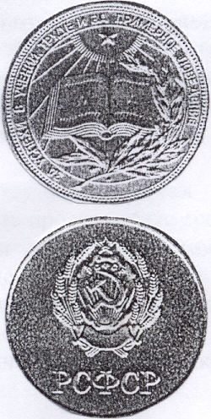
Медали образца 1977 г.

После принятия новой Конституции СССР 7 октября 1977 г. в герб РСФСР было внесено добавление - красная пятиконечная звезда с золотым кантом, расположенная в верхней части венка. Некоторые изменения произошли и в гербах других республик.
В связи с ними на гербовой стороне школьных медалей появились новшест-ва, касающиеся государственных сим-волов.
Каких-либо других изменений на золотых и серебряных медалях данного образца не было.

Аналогичные перемены произошли и в бланках аттестатов об окончании средней школы. При награждении учащегося золотой медалью в аттестате, на внутренней стороне, имелась специальная надпись: «За отличные успехи в учении, труде и за примерное поведение награжден(а) золотой медалью». Если учащийся награждался серебряной медалью, то надпись была следующей: «За успехи в учении, труде и за примерное поведение награжден(а) серебряной медалью».
Данные образцы медалей и аттестатов вручались учащимся вплоть до распада Союза Советских Социалистических Республик.
Интересно, что с 1986 г. Монетный двор стал чеканить серебряные медали данного типа с надписью: «За успехи в учении, труде и за примерное поведение». Кроме изъятия слова «отличные», изменений в размерах и дизайне не было. Но медаль стала изготавливаться из томпака, а не из мельхиора, как раньше. Толщина серебрения увеличилась до 6 микрон. Почему убрали слово «отличные», нам не известно. Возможно, в Министерстве просвещения СССР решили, что ученик, имеющий по одному из предметов годовую оценку «хорошо», не может считаться отличником учебы. Следует обратить внимание на ошибку в надписи, которая появилась на медалях 1991 г.: после слов «в учении» почему-то пропала запятая.

Медали Российской Федерации образца 1993 г.

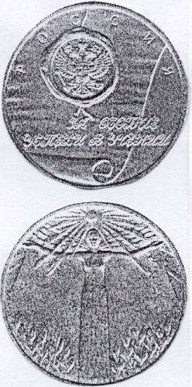
После распада СССР учащимся школ Российской Федерации некоторое время вручались золотые и серебряные медали «За особые успехи в учении», которые представляли собой правильный круг диаметром 40 мм, толщиной 3 мм. На лицевой стороне был изображен развернутый сверху вниз лист пергамента. поверх которого наложена печать с оттиском Российского герба. В верхней части медали имeлacь надпись «POCCИЯ», под оттиском печати - текст в две строки: «ЗА ОСОБЫЕ УСПЕХИ/ В УЧЕНИИ». На оборотной стороне - под лучами солнца изображение женщины с раскинутыми руками, в нижней части - растительный орнамент. Золотая и серебряная медали изготовлены из сплавов соответственно золотистого и серебристого цветов.

Медали образца 1999 г.

С 3 марта 1999 г. вступил в силу приказ Министерства образования РФ «Об утверждении Положения о золотой и серебряной медалях «За особые успехи в учении», о похвальной грамоте «За особые успехи в изучении отдельных предметов» и похвальном листе «За отличные успехи в учении»..
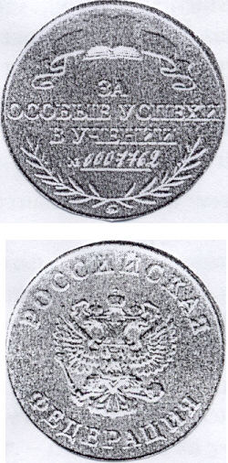
Золотая медаль «За особые успехи в учении» изготовлена из сплава золотистого цвета и представляет собой правильный круг диаметром 40 мм, толщиной 3 мм. На лицевой стороне в верхней части - раскрытая книга, в центре надпись в три строки: «ЗА/ ОСОБЫЕ УСПЕХИ/ В УЧЕ-НИИ». Ниже - № и горизонтальная черта. Над чертой гравируется порядковый номер медали, соответствующий номеру на специальном бланке аттестата зрелости (в аттестате, помимо отметок, указано - медалью какого достоинства награжден учащийся). Внизу помещены расходящиеся (влево и вправо) ветви пальмы, под ними знак Московского монетного двора. На оборотной стороне в центре - герб Российской Федерации. По окружности надпись: «РОССИЙ-СКАЯ» (в верхней части) «ФЕДЕРАЦИЯ» (в нижней).
Серебряная медаль изготовлена из сплава серебристого цвета и по всем параметрам аналогична вышеописанной.

П р и л о ж е н и я

Приложение 1

Школьные медали союзных республик СССР

Медали Белорусской ССР

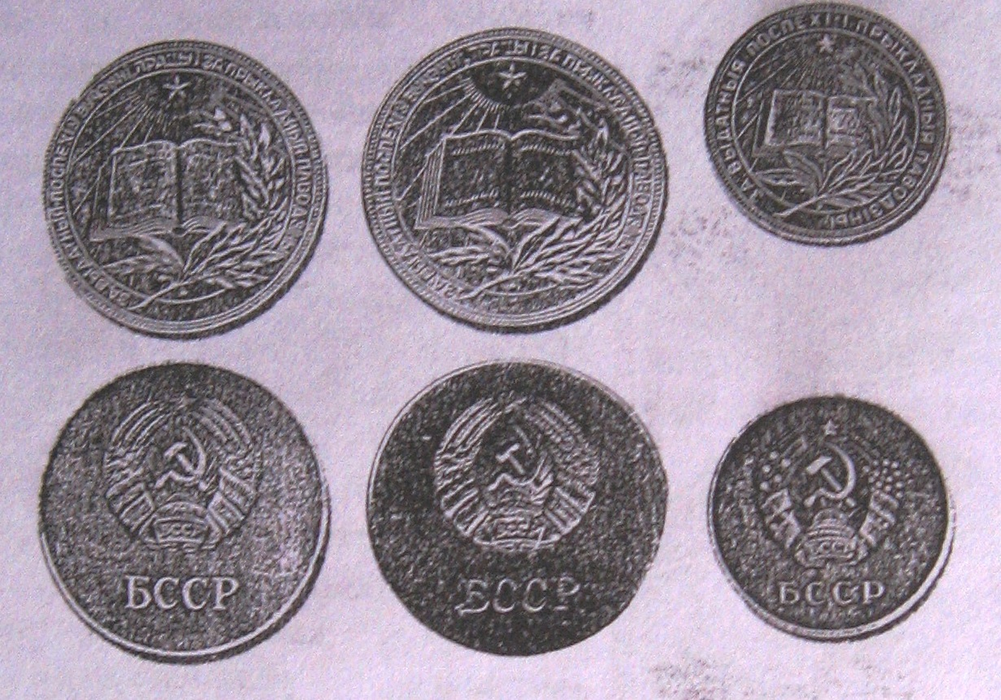

Медали Узбекской ССР

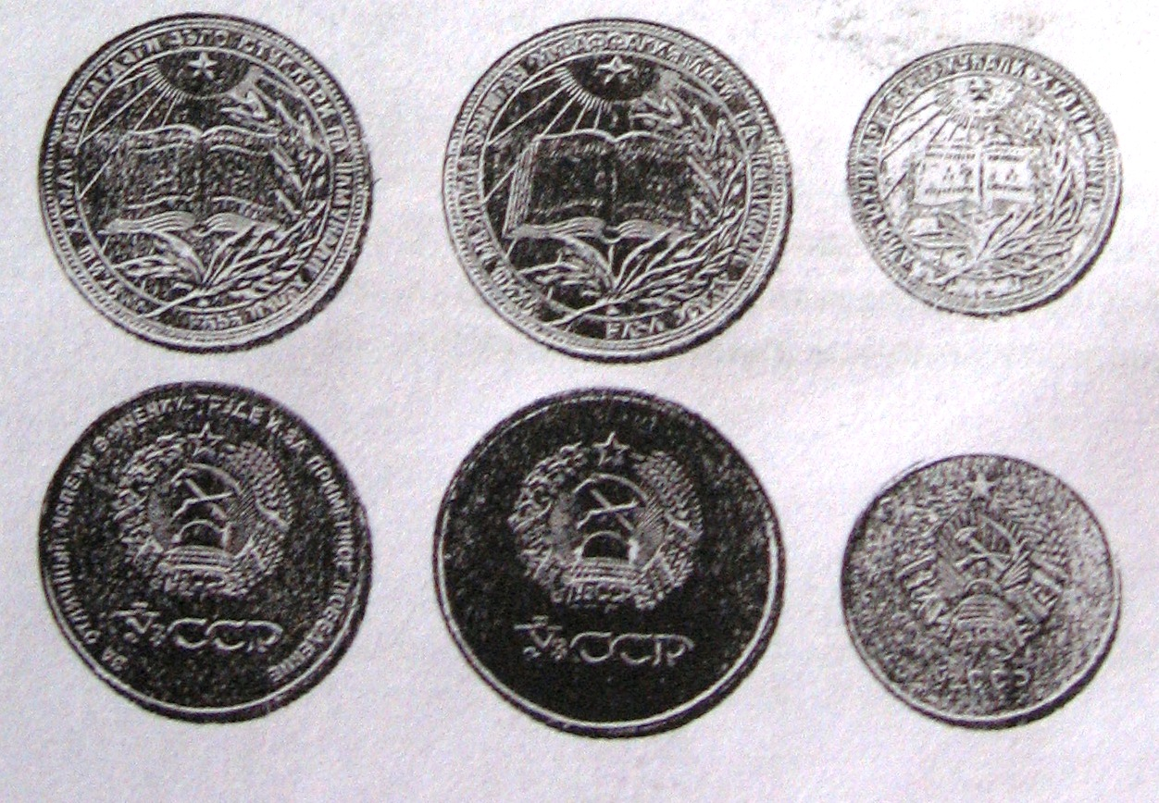

Медали Казахской ССР

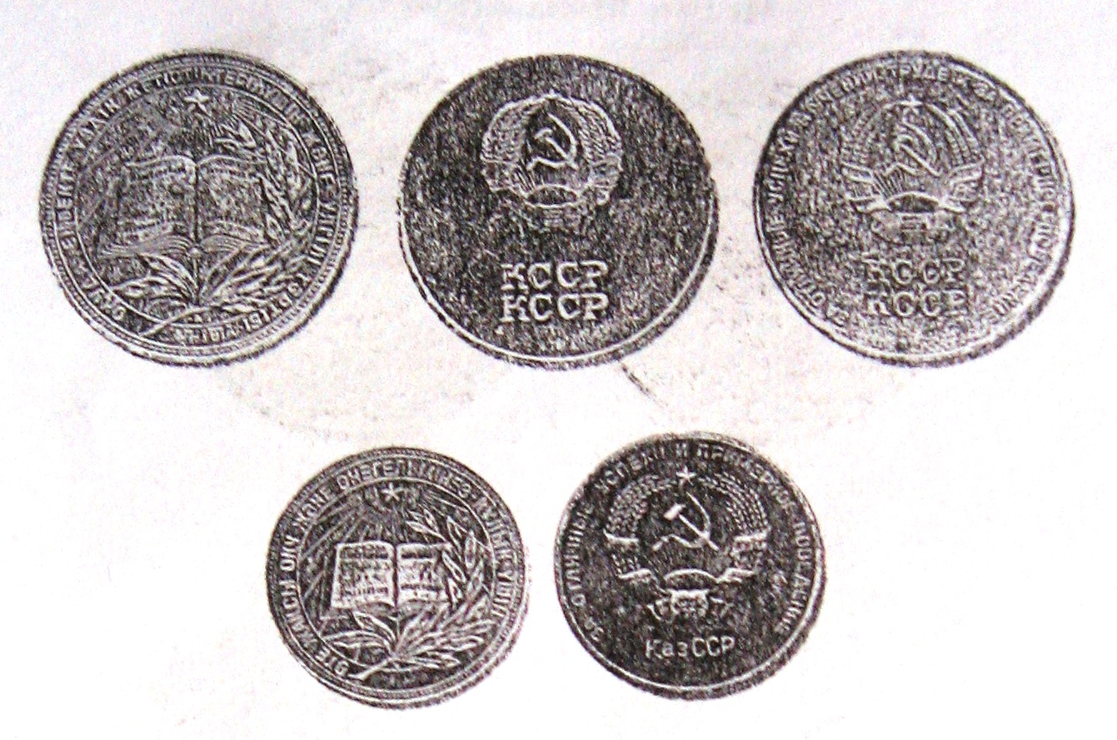

Медаль Латвийской ССР

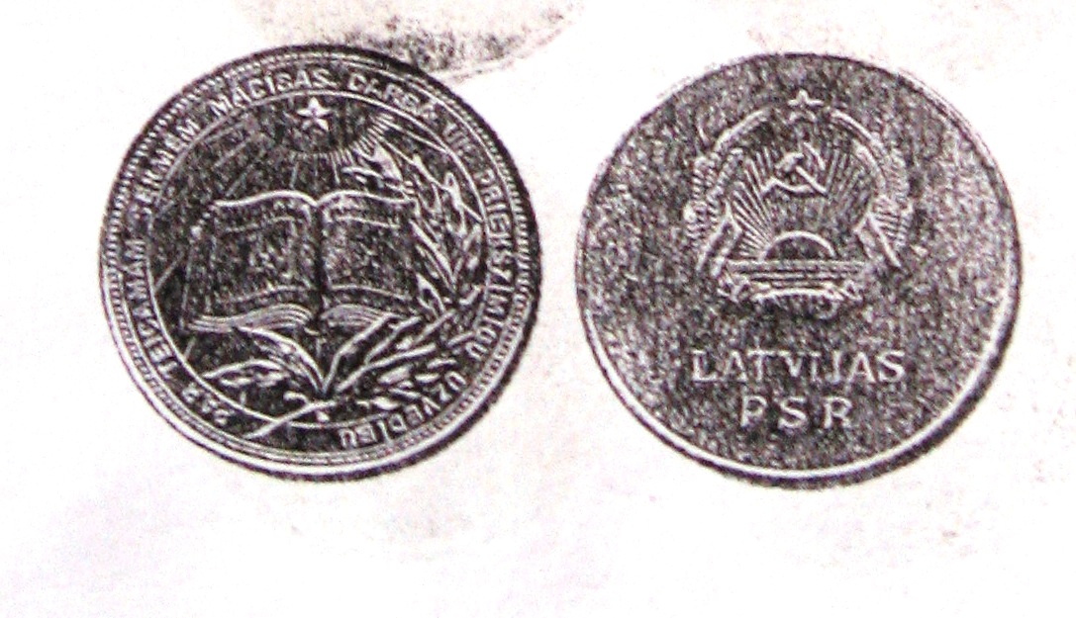

Медаль Молдавской ССР

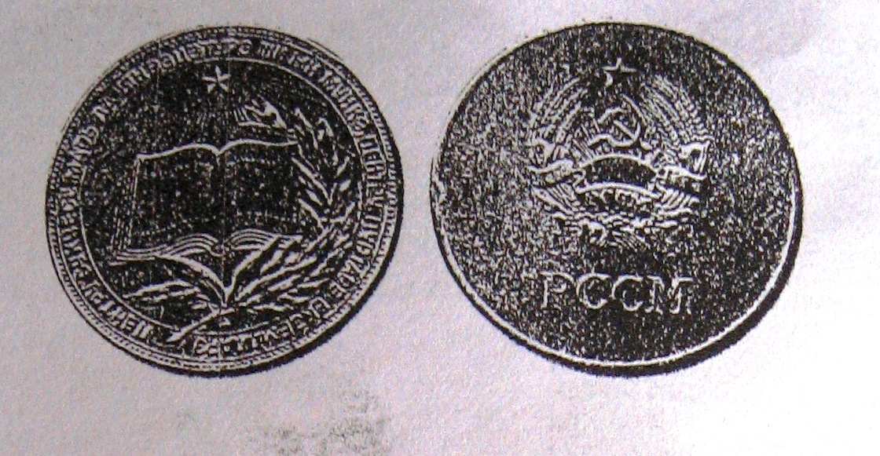

Медали Российской СФСР

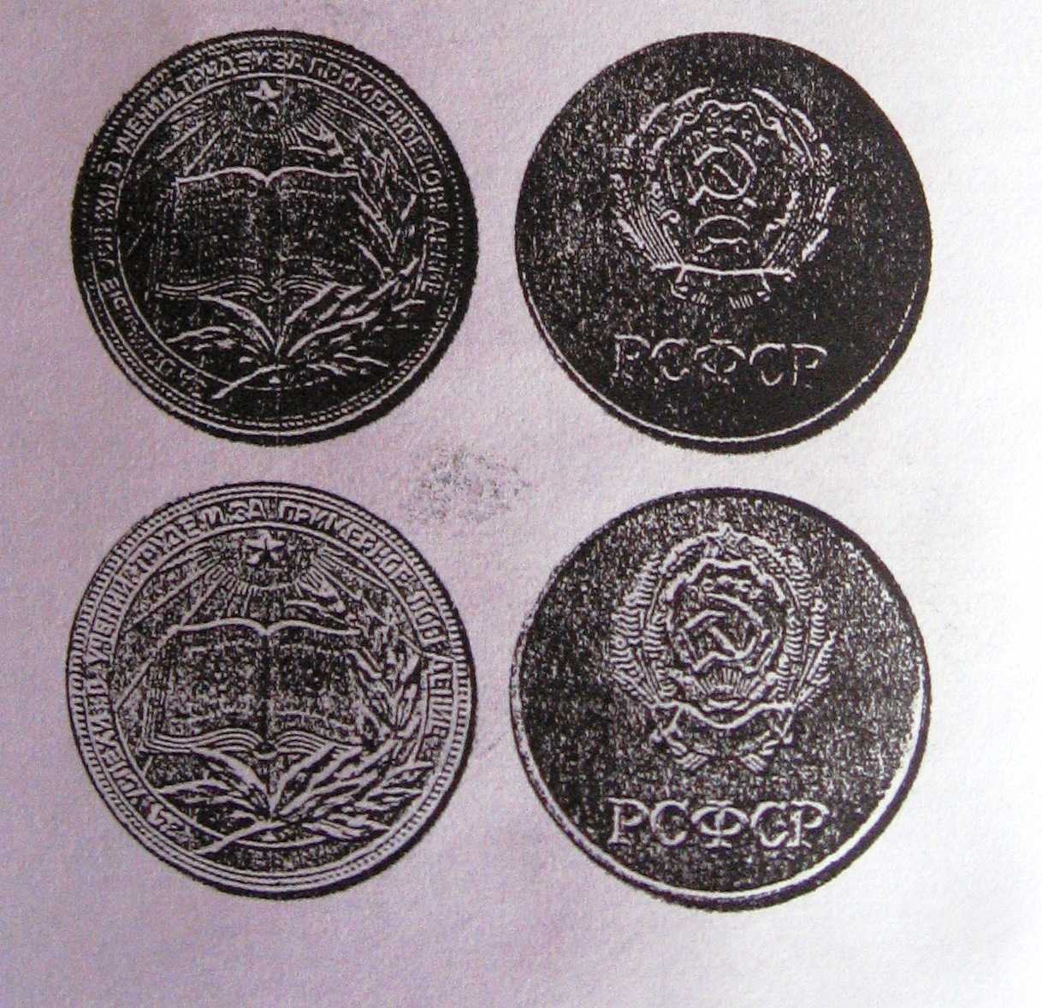

Медаль Таджикской ССР

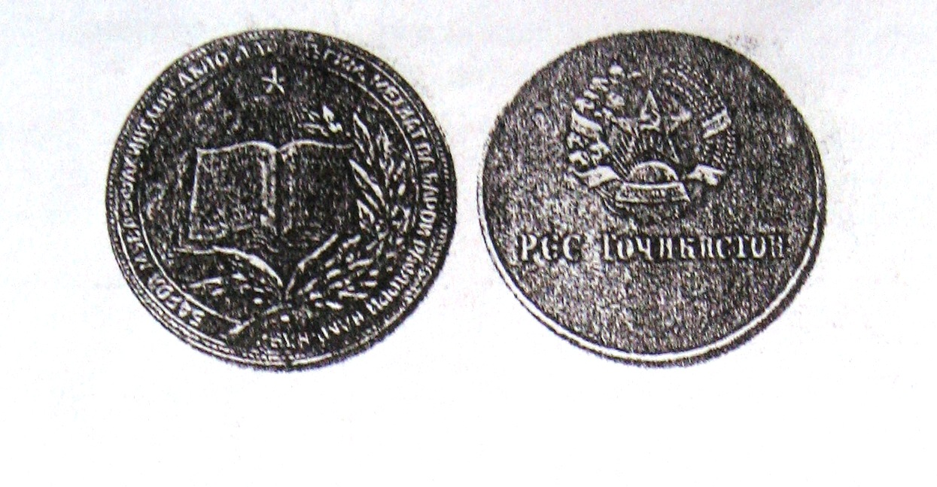
Медаль Литовской ССР
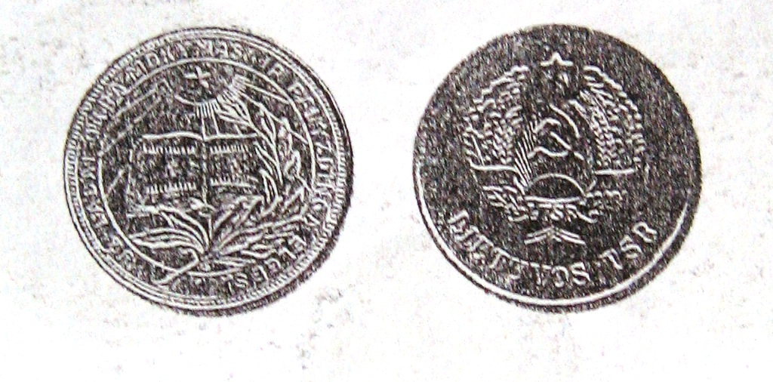

Медаль Туркменской ССР
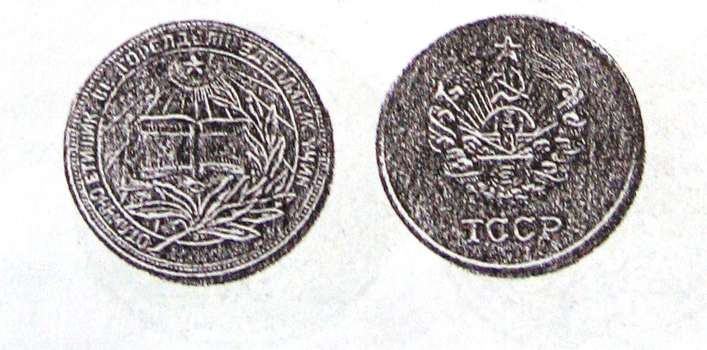

Медаль Украинской ССР

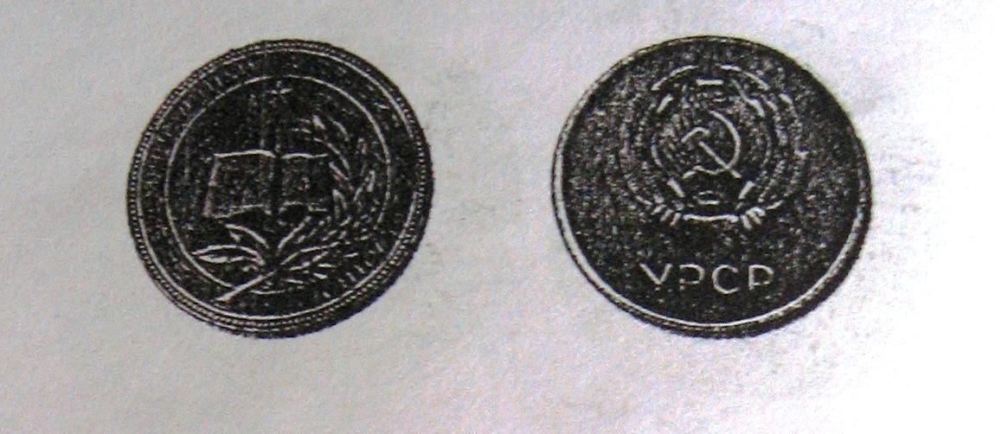

Медали Грузинской ССР

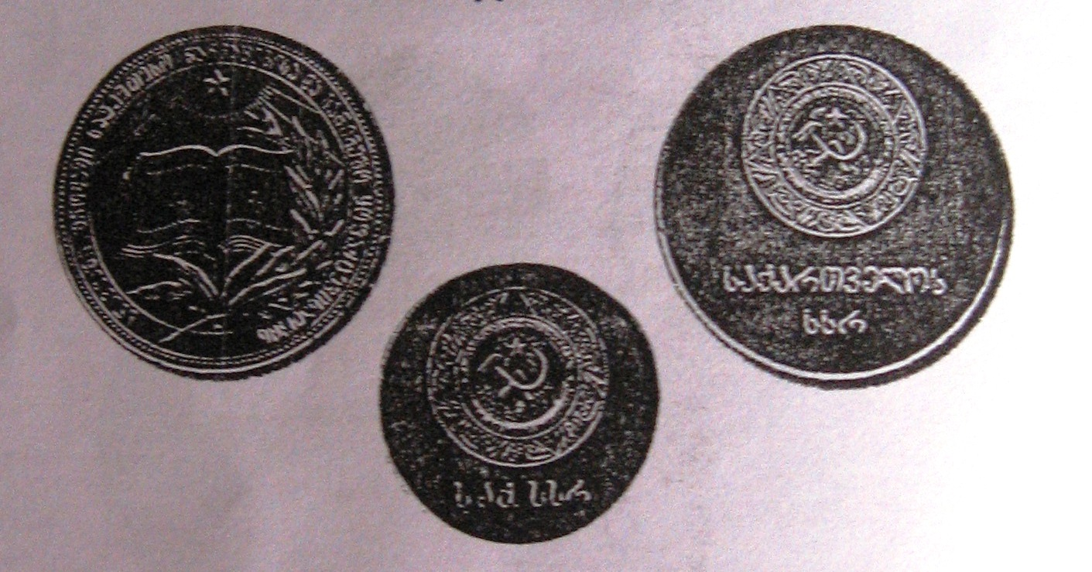

Медаль Армянской ССР
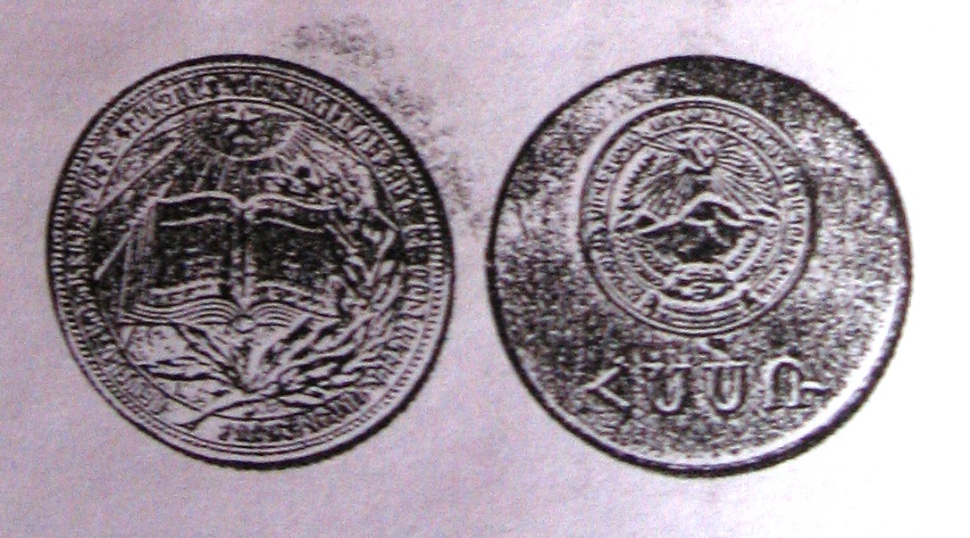

Приложение 2

Характеристика школьных медалей, выпущенных
в союзных республиках СССР

Герб и наименование |  | Достоинство | Годы вручения
 |  | Достоинство | 1945-1953 | 1954-1959 | 1960-1977 | 1978-1991
1 |  | 2 | 3 | 4 | 5 | 6
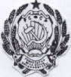 | РСФСР | Au |  |  | *
 | РСФСР | Ag |  |  | *
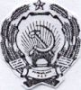 | Украинская ССР | Au | *
 | Украинская ССР | Ag | *
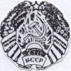 | Белорусская ССР | Au
 | Белорусская ССР | Ag
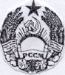 | Молдавская ССР | Au
 | Молдавская ССР | Ag
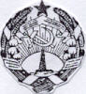 | Азербайджанская ССР | Au
 | Азербайджанская ССР | Ag
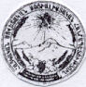 | Армянская ССР | Au
 | Армянская ССР | Ag
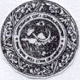 | Грузинская ССР | Au |  |  | **
 | Грузинская ССР | Ag |  |  | **
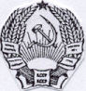 | Казахская ССР | Au |  |  | ***
 | Казахская ССР | Ag |  |  | ***
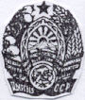 | Киргизская ССР | Au | *
 | Киргизская ССР | Ag | *
1 |  | 2 | 3 | 4 | 5 | 6
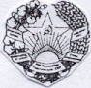 | Таджикская ССР | Au
 | Таджикская ССР | Ag
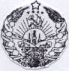 | Туркменская ССР | Au |  |  | **
 | Туркменская ССР | Ag |  |  | **
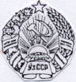 | Узбекская ССР | Au
 | Узбекская ССР | Ag
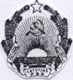 | Латвийская ССР | Au
 | Латвийская ССР | Ag
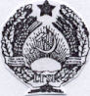 | Литовская ССР | Au
 | Литовская ССР | Ag
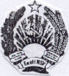 | Эстонская ССР | Au
 | Эстонская ССР | Ag
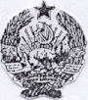 | Карело-Финская ССР | Au
 | Карело-Финская ССР | Ag

У с л о в н ы е о б о з н а ч е н и я:
«Au» - золотая медаль, «Ag» - серебряная медаль.
* герб дополнен звездой (с 1948 г. – Киргизской ССР, 1949 г. – УССР, 1977 г. – РСФСР);
** герб дополнен аббревиатурой (с 1977 г.);
*** на гербе Казахской ССР серп стал изображаться на молоте, а солнечные лучи стали реже (с 1977 г.).
По орфографическим правилам 1956 г. аббревиатуру наименования республики уже не разделяют точками.
С 1986 г. серебряные медали стали чеканиться с новой надписью-легендой.
П р и м е ч а н и е. Все медали чеканились на Монетном дворе массовыми тиражами, а при их изготовлении применялись различные штампы. Наиболее часто встречаются варианты по изображениям звезд. На лицевой стороне медали над книгой – граненая узкая или широкая, с окантовкой или без нее; на оборотной стороне, в гербах – малая, большая, плоская с окантовкой др.

ОГЛАВЛЕНИЕ

Введение……………………………………………… | …….3
Значки добровольных обществ……………………… | …….6
Нагрудные знаки за окончание высших  и средних педагогических учебных заведений….…. | ……13
Отраслевые награды (до 1991 г.)……………………. | ……15
Республиканские награды…………………………… | ……22
Ведомственные знаки отличия……………………… | …….24
Знаки ЦК ВЛКСМ……………………………………. | ……26
Нагрудные знаки за окончание суворовских  и нахимовских военных училищ……………………. | ……29
Награды Российской Федерации (с 1991 г.)……….. | ……31
Школьные медали……………………………………. | ……33
Приложения………………………………………….. | ……44

Ю.В. Пыльнев, А.Л. Янин
Народное образование: знаки, значки, медали
1917-1999
Справочное пособие

Редактор В.И. Горячева
Корректор В.И. Горячева
Компьютерный набор и верстка Е.В. Шишкиной

Из Постановления ЦК КПСС, Совета Министров СССР и ВЦСПС от 12 апреля 1984 г. «О повышении заработной платы учителей и других работников народного образования»: «…установить, что ставки заработной платы и должностные оклады учителей и других работников учреждений народного образования повышаются: имеющих звание «Народный учитель СССР» – на 50 рублей в месяц».
6 августа 1986 г. Совет Министров СССР принял Постановление №740 «О награждении выпускников средних общеобразовательных школ серебряной медалью». Было утверждено положение о серебряной медали и ее описание.

